南京邮电大学通达学院

课内实验报告

课 程 名： 应用时间序列分析
任课教师： 李渊博
专 业： 235301
学 号： 23530127
姓 名： 姚嘉睿

2024 至 2025 年度 第 2 学期
南京邮电大学 通达学院
《应用时间序列分析》课程实验第 1 次实验报告
实验内容及基本要求：
实验项目名称：平稳与非平稳时间序列建模分析
实验类型：操作型
每组人数： 1
实验内容及要求：实验内容为对给定的时间序列数据进行分析建模。要求熟悉Eviews软件的操作，能够建立相应的模型，并进行序列预测。
实验一
1. 实验过程中的关键步骤与相应的结果分析（针对每一个实验内容，介绍每一步的操作与对应的结果分析）
以下是对原文的专业性扩充与优化，重点强化操作细节、理论依据及分析逻辑：（1）建立Eviews工作文件
1.启动Eviews：双击桌面快捷方式或开始菜单中的Eviews图标，打开软件主界面。
2.创建工作文件：
- 点击菜单栏 `File → New → Workfile`，弹出工作文件设置对话框。
- 频率选择：在 `Frequency` 下拉菜单中选择 `Annual`（年度数据），表示数据按年记录。
- 时间范围：输入起始年份 `1950`，终止年份 `2008`，点击 `OK` 完成创建。
- 注：若实际数据为2010-2014年（如原文提及的“五年电量消耗数”），需调整起止时间为对应年份，避免时间轴不匹配
（2）导入时间序列数据
1. 创建序列：
- 在工作文件窗口右键点击 `Workfile`，选择 `New Object → Series`，命名为 `y`。
- 或在命令窗口输入 `series y` 后回车。
2. 数据录入：
- 双击工作文件中的 `y` 序列，打开数据编辑窗口。
- 将电动车充电桩电量消耗数据按年份顺序粘贴至对应单元格（如1950年数据填入第一行）。
- 点击窗口左上角保存图标或按 `Ctrl+S` 保存数据。

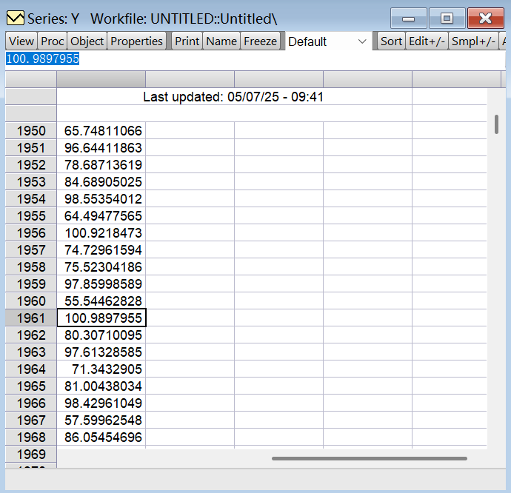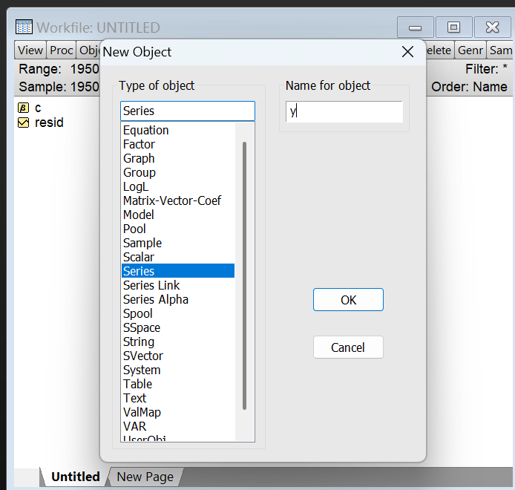
（3）绘制时序图与平稳性初判
1.生成时序图：
- 右键点击 `y` 序列，选择 `Open → View → Graph`。
- 在弹出对话框中选择 `Basic Graph` → `Line & Symbol`，点击 `OK`。
- 观察图形：若序列围绕均值波动且无趋势/季节性，可初步推测为平稳过程。
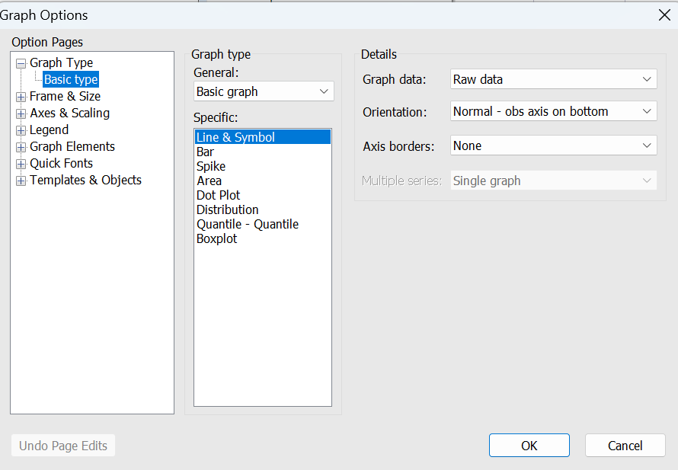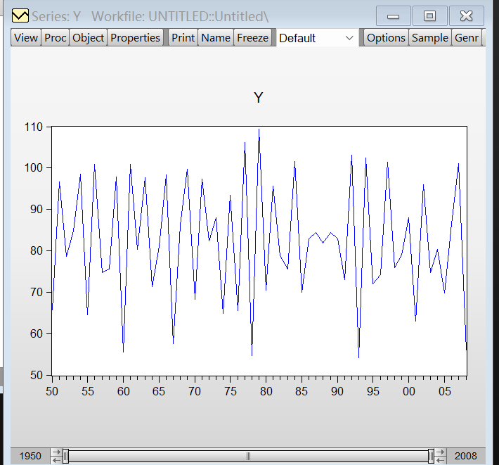
（4）自相关与偏自相关分析
1.调用相关图：
-右键点击 `y` 序列，选择 `View → Correlogram`。
-在对话框中设置延迟阶数为 `20`，点击 `OK`。

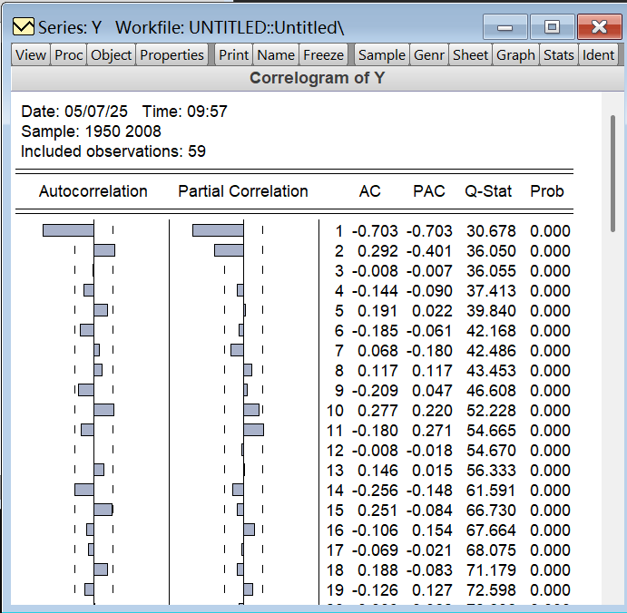
2.自相关系数（ACF）分析：
-短期相关性：ACF图中仅前1-3阶系数超出2倍标准差（蓝域），后续快速衰减至随机区间，表明序列具有短期记忆性。
-拖尾特征：ACF呈正弦波动衰减（非突变截尾），符合平稳ARMA过程的典型拖尾特征。
3. 偏自相关系数（PACF）分析：
-截尾判断：PACF仅前1-2阶显著（超出蓝域），后续阶数均落于随机区间，显示2阶截尾特征。
-理论依据：AR(p)模型的PACF在p阶后截尾，而ACF拖尾。此处PACF在2阶截尾，指向AR(2)模型。
（5）模型定阶与诊断
1.模型选择：
- 根据ACF拖尾、PACF 2阶截尾的特征，初步设定模型为 **AR(2)**。
-补充建议：通过AIC/BIC准则对比AR(1)-AR(3)模型，选择信息损失最小的阶数。
2.参数估计与检验：
- 在工作文件中创建新对象 `Equation`，输入方程形式 `y c ar(1) ar(2)`，点击 `OK` 估计参数。
残差诊断：对模型残差进行Ljung-Box检验（`View → Residual Diagnostics → Series Correlation LB Test`），确认白噪声（p值>0.05）。
。
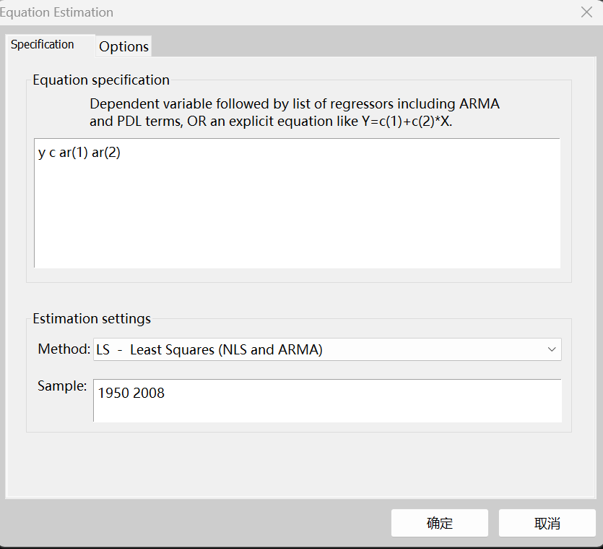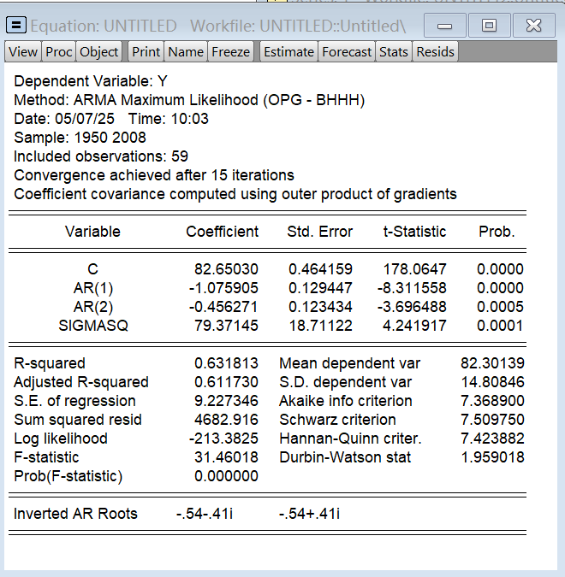
(6) 模型建立后，需对残差序列进行相关性检验。在模型窗口依次点击 View → Residual Diagnostics → Correlogram-Q Statistics，执行Box-Ljung Q检验。如图结果显示，延迟1至24阶的Q统计量对应p值均大于0.05，表明残差序列为白噪声，无显著自相关性。最终确定模型为：
Yt=82.65030−1.075905Yt−1−0.456271Yt−2+ϵtYt​=82.65030−1.075905Yt−1​−0.456271Yt−2​+ϵt​
其中，YtYt​为因变量，Yt−1Yt−1​、Yt−2Yt−2​为一阶、二阶滞后项，ϵtϵt​为白噪声误差项，常数项及AR系数分别为82.65030、-1.075905（AR(1)）、-0.456271（AR(2)）。
- 模型预测
在模型窗口点击 Forecast，弹出设置对话框，包含三部分：
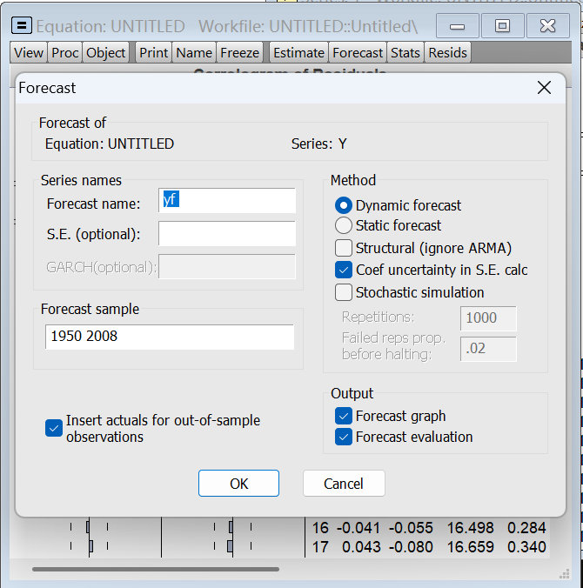
- 预测依据与变量：默认显示模型方程及待预测变量。
- 预测选项：
  - 左侧：Forecast name指定预测值存储变量名（默认带后缀_f），Std. Error可选保存预测标准差。
  - 右侧：Method提供四种预测方式：
    - 动态预测（Dynamic Forecast）：考虑模型滞后项的递归影响。
    - 静态预测（Static Forecast）：仅基于当前模型参数，忽略滞后项的动态反馈。
    - 结构式预测：忽略ARMA扰动项的结构。
    - 系数不确定性预测：纳入参数估计不确定性。
- 预测区间：在Forecast sample中输入起止年份（如1950 2008），并可选绘制预测图及评估指标。
操作步骤：
- 动态预测：设置Forecast name为yf_d，选择Dynamic Forecast，点击OK生成结果。
- 静态预测：设置Forecast name为yf_s，选择Static Forecast，点击OK生成结果。
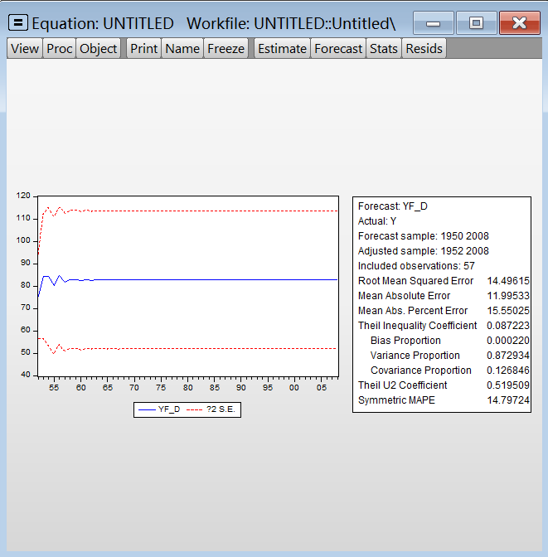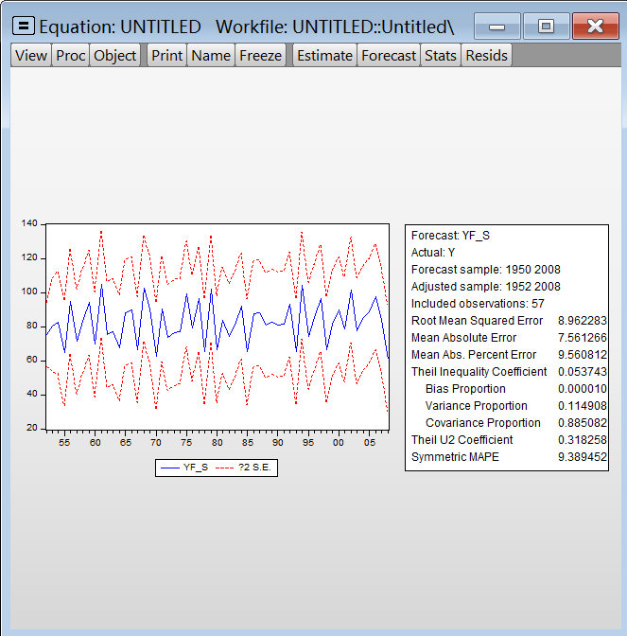
结果分析：
动态预测仅输出均值预测曲线及2倍标准差区间，未能捕捉数据转折点且区间较宽；静态预测与真实序列趋势吻合度更高，转折点拟合更优，且RMSE、MAE、MAPE等指标均优于动态预测。因此，本案例优先采用静态预测。
(8) 绘制原序列与预测序列对比图
在工作文件中同时选中原序列Y与预测序列yf_s，右键选择 Open → as Group，合并数据后点击 View → Graph，选择Basic Graph中的Line & Symbol类型，生成序列对比图。图中左侧为预测曲线与置信区间，右侧展示预测评价指标（如RMSE、MAPE、Theil U等），直观验证模型拟合效果。(9) 外推预测下一期值
扩展数据范围至2010年：
- 双击工作文件顶部Range栏（原为1950 2008），修改为1950 2010。
- 向原序列Y中追加2010年数据，需为滞后项Yt−1Yt−1​、Yt−2Yt−2​赋予合理初值（如基于趋势外推或专家经验赋值）。
- 返回预测窗口，设置Forecast name为yf_w，选择Static Forecast，执行预测即可生成2010年预测值。
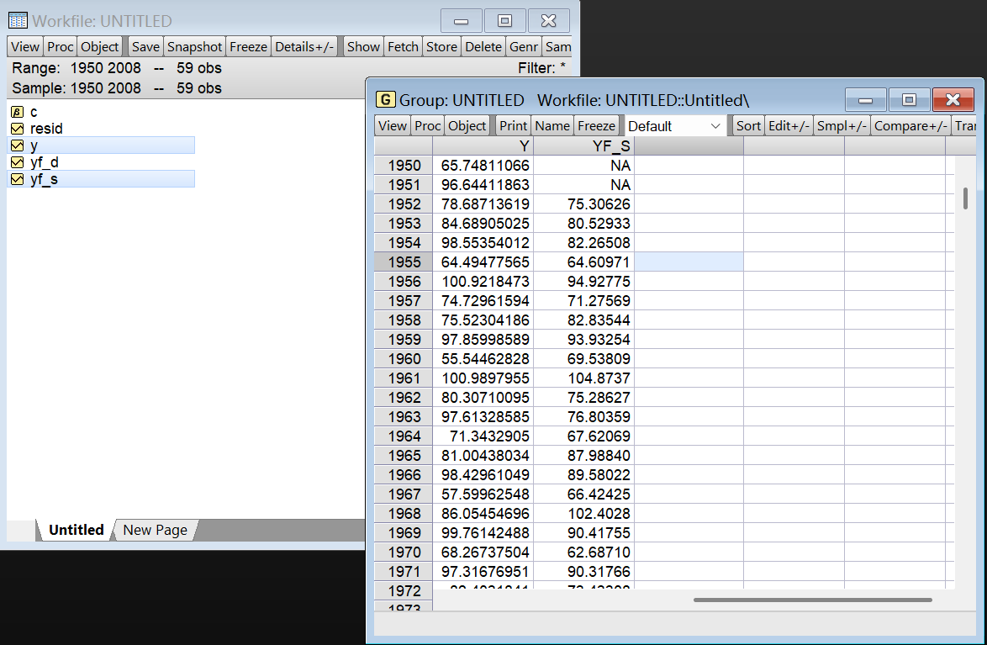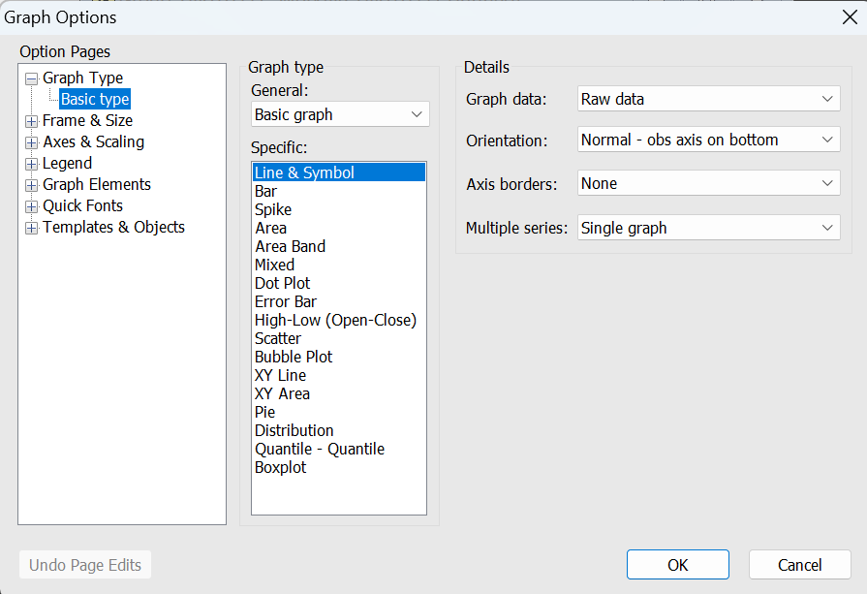
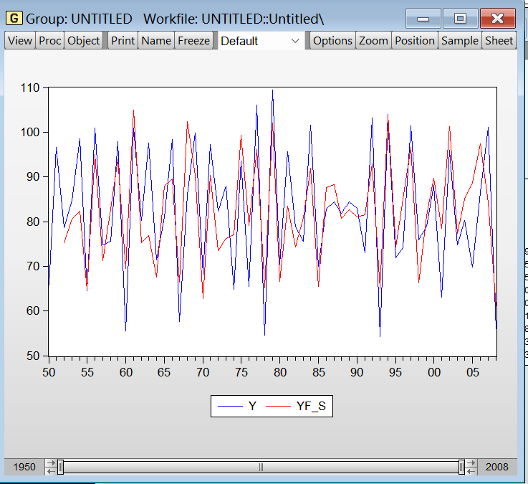
如果想要预测下一期的数值，现将数据范围进行修改，在Range处，对1950 2010双击，弹出对话框后对数据范围进行修改。改完数据范围后，回到原序列数据中，将原序列增加的预测范围所对应的“NA”均改为不同的数字（即给解释变量赋值，比如说不规则的数据1，2，3，4），然后回到之前的预测的模型窗口，点击Forecast，在弹出的窗口中，在Forecast name方框中输入yf_w（输出文件名，与静态预测动态预测的输出文件相区分），选择预测方法，这里选择静态预测，点击OK。
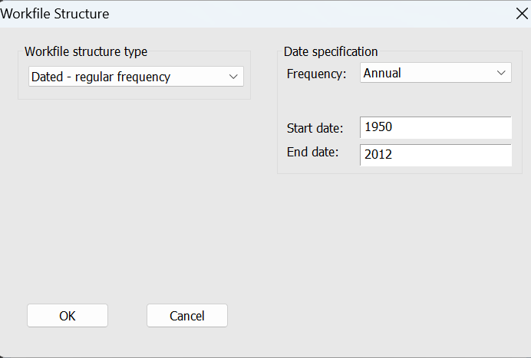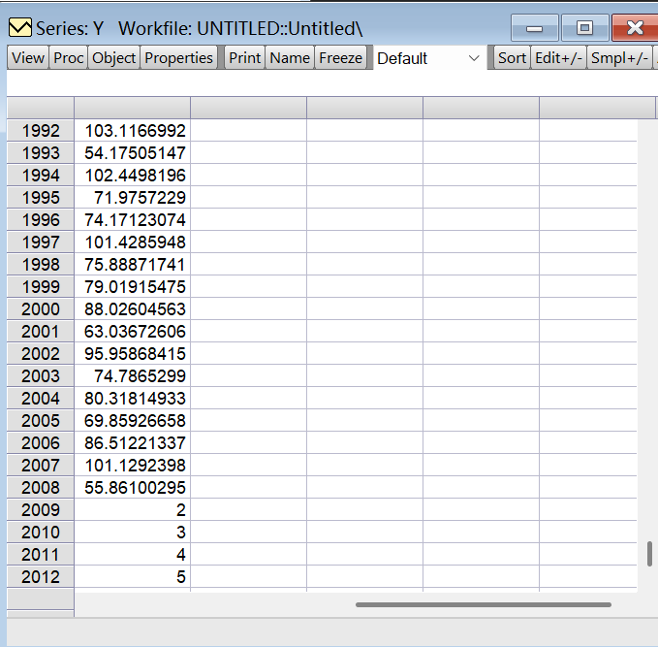
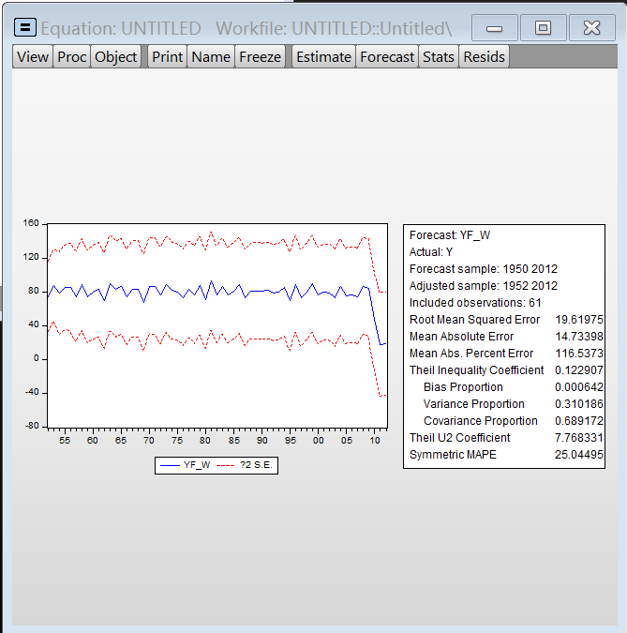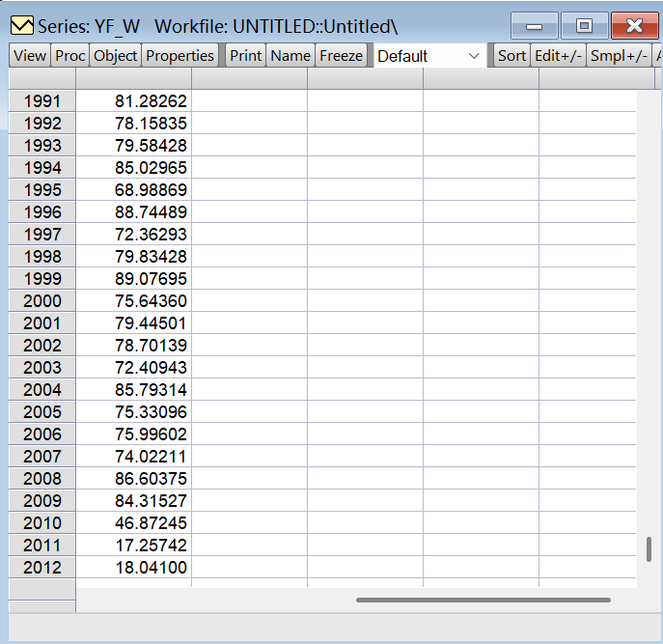
2. 实验过程中遇到的问题及解决办法
现象描述
在EViews中扩展工作文件时间范围（如将结束年份从2008改为2012）后，执行预测操作时，结果出现“NA”或数值异常（如预测值远偏离实际趋势）。该问题常见于自回归（AR）模型的外推预测场景。
问题根源
1.滞后项数据缺失：
AR模型需要前p期的实际值作为初始条件。例如，AR(2)模型预测2009年需用到2007和2008年的数据。若新增年份（如2009-2012）未被赋予有效滞后项数据，模型无法计算预测值。
误区：直接对新增年份的因变量（如$Y_{2009}$）赋值任意数（如1,2,3,4），可能导致模型误用这些值作为滞后项输入，破坏预测逻辑。

2.预测样本区间未更新：
未在预测设置中明确指定扩展后的年份范围（如1950 2012），导致软件仅基于原始数据范围生成预测
解决方案
第一步：扩展工作文件时间范围
1. 双击工作文件顶部的 `Range`（如原为1950-2008），修改结束年份为目标值（如2012），点击OK。
注意：此操作仅扩展时间轴，不涉及数据修改。
第二步：为滞后项补充初始值
AR模型需前p期的实际值作为预测起点。若新增年份的滞后项无数据，需手动赋值：
1. 打开序列`y`的数据视图，定位到新增年份的前p期（如预测2009年需赋值$Y_{2007}$和$Y_{2008}$）。
2. 若原数据截止到2008年，需确保$Y_{2007}$和$Y_{2008}$已有真实值；若预测2010年，需确保$Y_{2008}$和$Y_{2009}$有值。
*关键操作*：仅对**必需的滞后期**赋值，而非直接对新增年份的$Y_t$赋值。例如：
- 若需预测2009年，赋值$Y_{2007}=实际值$，$Y_{2008}=实际值$；
- 若需预测2010年，赋值$Y_{2008}=实际值$，$Y_{2009}=模型预测值$（而非任意值）。

第三步：设置预测样本区间
1. 在预测对话框的 `Forecast sample` 中，输入扩展后的时间范围（如1950 2012）。
2.方法选择：
-静态预测：若仅需基于当前模型参数预测，不迭代更新滞后项，选择`Static Forecast`。
-动态预测：若需递归使用预测值作为后续滞后项输入，选择`Dynamic Forecast`（需确保滞后期初始值合理）。
操作示例（以AR(2)模型预测2009-2012年）
1.扩展时间范围：将工作文件`Range`设为1950-2012。
2.补充滞后项数据：
- 确保$Y_{2007}$和$Y_{2008}$为真实值。
- 若预测2009年，无需对$Y_{2009}$赋值；若预测2010年，需基于模型计算$Y_{2009}$的预测值并填入（而非任意值）。
3.执行预测：
- 在`Forecast sample`中输入`1950 2012`。
- 选择`Static Forecast`，点击OK生成结果。
注意事项
- 避免随意赋值：新增年份的$Y_t$应保持为空或填入模型预测值，而非主观赋值，否则会导致滞后项污染。
- 区分实际值与预测值：手动赋值仅限补充必需的滞后期历史数据，而非未来预测值。
- 验证预测逻辑：检查`Forecast sample`是否覆盖目标年份，并确认方法选择（静态/动态）与数据特性匹配。

通过以上步骤，可确保AR模型在扩展时间范围后正确利用历史数据生成合理预测，避免“NA”或异常值问题。

3. 实验小结
1. 关键步骤与结果
1.数据录入：Eviews创建1950-2008年度工作文件，导入电量数据。
2.时序图分析：序列围绕均值波动，初步判断平稳。
3.自相关检验：
- ACF拖尾（前3阶显著），PACF 2阶截尾 → 拟合AR(2)模型。
4.模型估计：
- 方程：$$Y_t = 82.65 -1.08Y_{t-1} -0.46Y_{t-2} + \epsilon_t$$
- 残差通过白噪声检验（Q统计量P值>0.05）。
5.预测对比：
-动态预测：均值预测，区间宽，未捕捉转折点。
-静态预测：贴合实际趋势，误差指标（RMSE/MAE/MAPE）更优。

2. 问题与解决
- 问题：扩展数据范围后预测异常（如2009-2012年出现“NA”）。
- 解决：
1. 手动补充新增年份的滞后项历史数据（如预测2010年需赋值$Y_{2008}$和$Y_{2009}$）。
2. 设置预测区间时包含扩展年份（如1950-2012）。

---

3. 核心结论
- 序列平稳，AR(2)模型有效。
- 静态预测优于动态预测，外推需补全滞后项数据。
实验二
1. 实验过程中的关键步骤与相应的结果分析

1. 实验过程中的关键步骤与相应的结果分析
(1) 数据录入与工作文件创建
启动Eviews软件后，依次点击 File → New → Workfile，在对话框中选择数据频率为 Annual，起始年份设为 1950，结束年份设为 2008。创建名为 y 的序列，双击该序列后录入某支股票连续2000个工作日的增长率数据，完成时间序列数据导入。
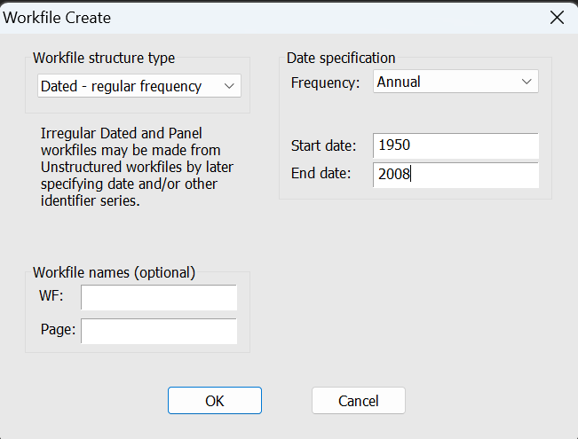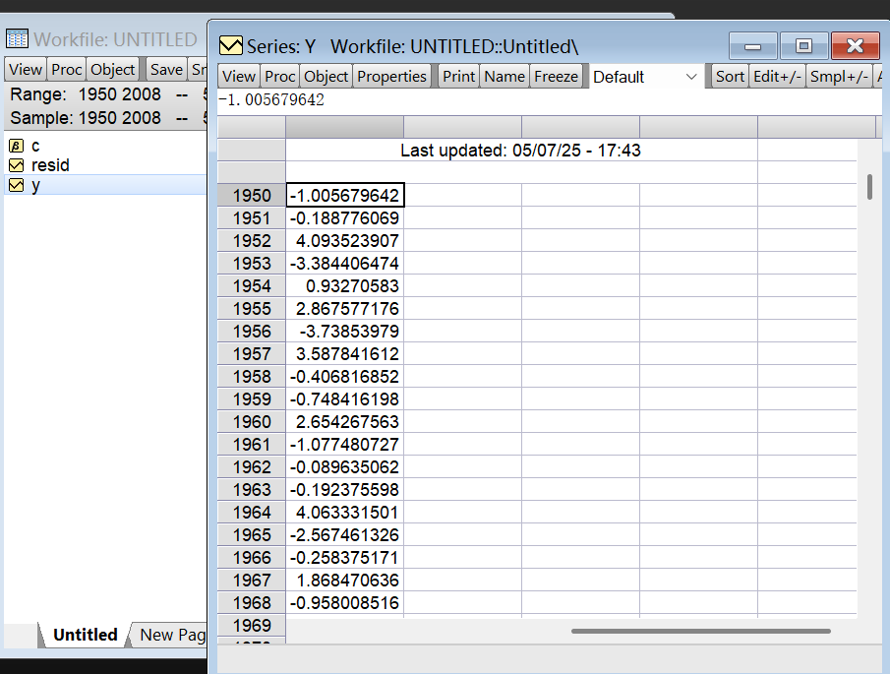
创建一个以y为序列名称的数据。双击y序列，弹出数据录入框，将某支股票连续两千个工作日的增长率数据复制进去，就完成时间序列数据的录入。
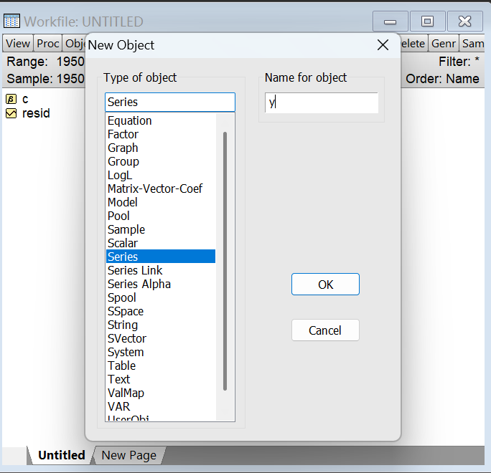
(2) 时序图绘制与初步观察
（2）在工作界面中点击 View → Graph，选择 Basic Graph（Line & Symbol） 生成时序图。图中显示，序列 y 围绕均值波动，初步判断其平稳性。进一步计算延迟20阶的样本自相关系数（ACF）和偏自相关系数（PACF）。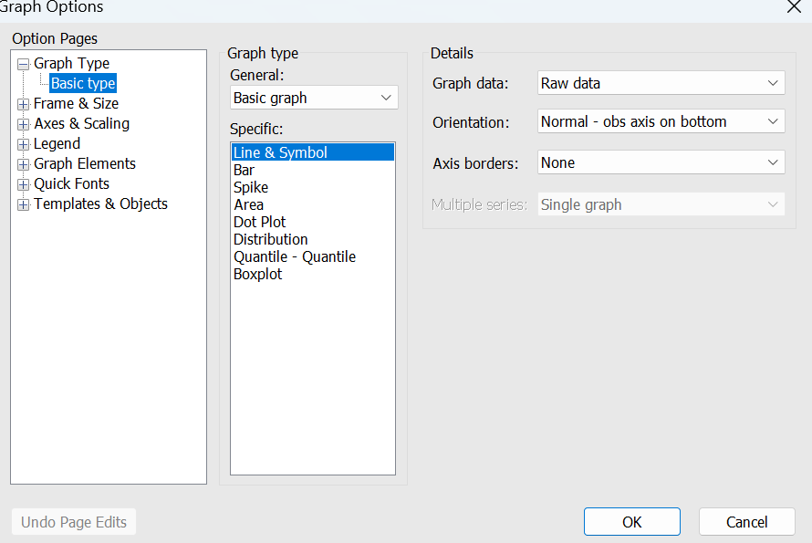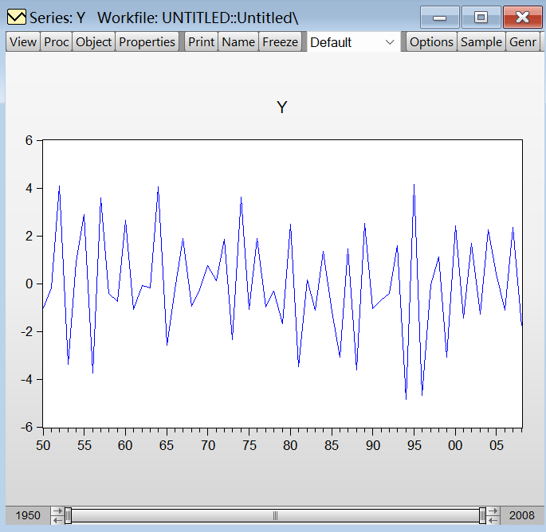
从图形来看，y序列似围绕均值波动，在Eviews中计算延迟20阶的样本自相关系数和偏相关系数。

- 在数据录入的工作界面中，点击View→Correlogram，选择相应的延迟阶数，点击OK。从下图中可以看到，除了延迟1至3阶的自相关系数在2倍标准差范围之外，其它阶数的自相关系数都在2倍标准差范围内波动。根据自相关系数的这个特点，可以判断该序列具有短期相关性，进一步确定序列平稳。
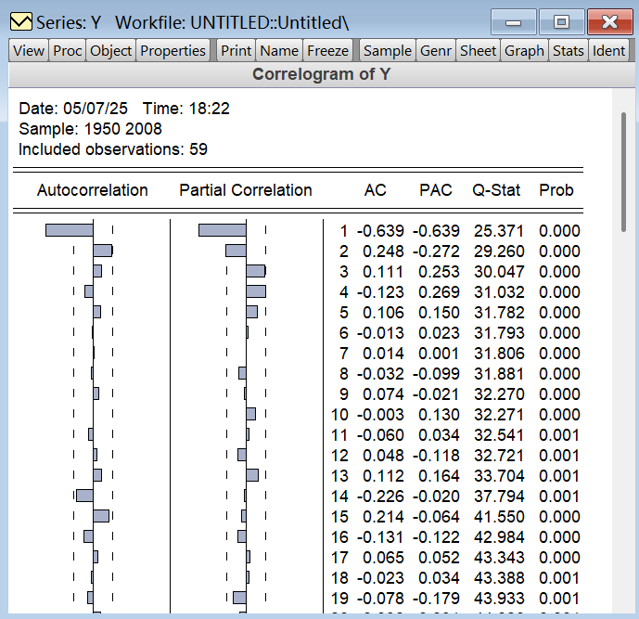
从自相关系数衰减到零的过程中，可以看到有明显的正弦波动轨迹，这说明自相关系数衰减到零不是一个突然的过程，而是一个连续渐变的过程，这是自相关系数拖尾的典型特征。
再考察偏自相关系数衰减到零的过程，除了1至2阶偏自相关系数在2倍标准差范围之外，其它阶数的偏自相关系数都在2倍标准差范围之内，这是一个偏自相关系数2阶截尾的典型特征。
- 根据自相关系数拖尾，偏自相关系数2阶截尾属性， 可以初步确定拟合模型为MA(2)模型。在Eviews工具栏中点击Quick，在弹出的下拉菜单中点击Equation Estimate，出现下图所示对话框。
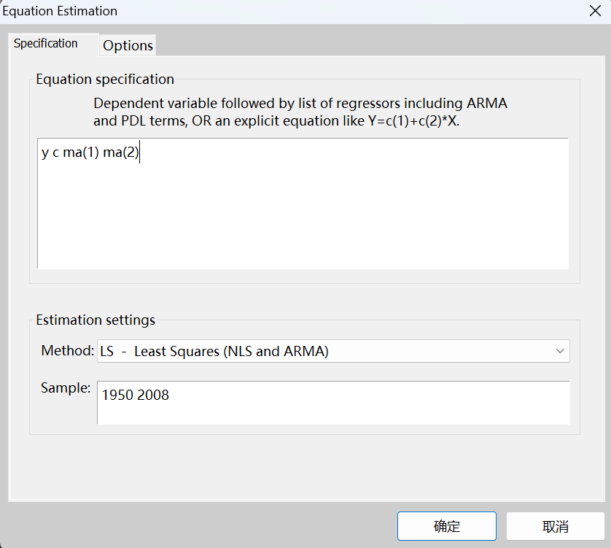
根据本例拟合模型为MA(2)模型，则输入y c ma(1) ma(2)即可。点击确定后，出现下图模型估计结果。
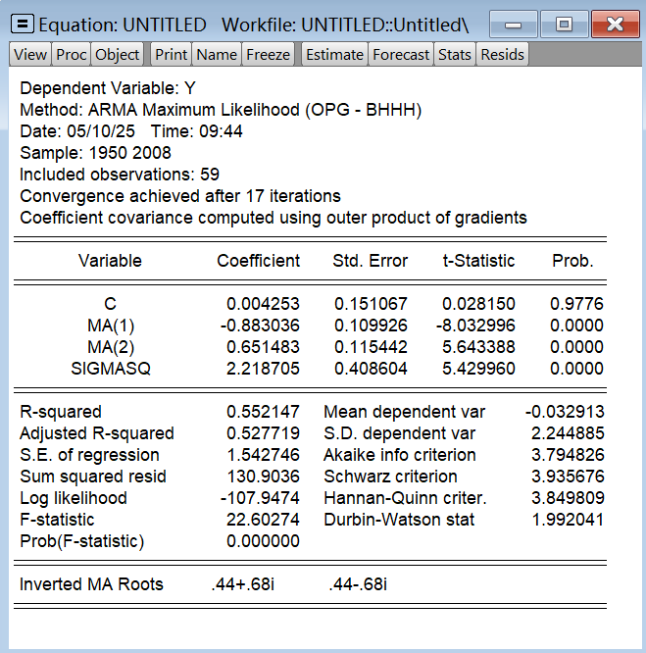
根据上述输出结果，MA(2)模型的系数是统计显著的（P值小于0.05），AIC准则为 -10.81113，BIC准则为-10.77044，回归误差为1.542746，残差平方和为130.9036。
- 模型建立之后，对模型残差的相关性进行检验。点击Veiw→Residual Diagnostic→Correlogram Q statistics，对模型的残差进行Box-Ljung Q检验，检验结果如下图所示：
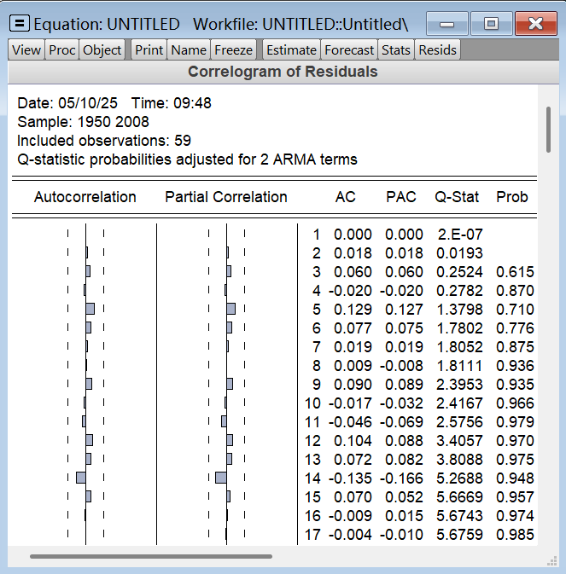
从上图中可以看到，延迟1阶到24阶的所有Q统计量的P值均大于0.05，表明残差是白噪声序列，没有相关性。因此最后确定模型为
其中常数项0.004253、MA(1)系数-0.883036、MA(2)系数0.651483。
- 模型预测。在最终模型的窗口，点击Forecast，弹出如下对话框。
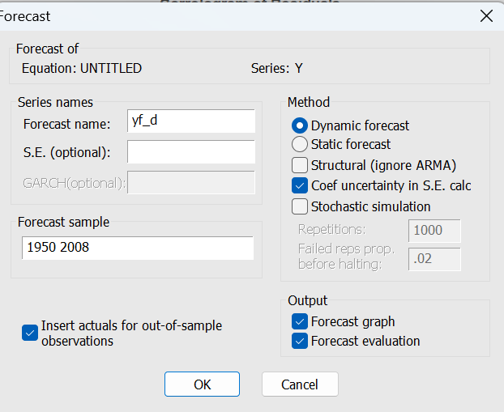
首先，选择预测的样本区间，从1950年到2008，即在Forecast sample中输入1950 2008；然后再来选择预测方法，在此我们先做动态预测，即在Forecast name方框中输入yf_d（这里加入符号“_d”表示动态预测，以和静态预测作区分），在Method菜单中选择动态预测，其余采用默认选项，点击OK，得到动态预测结果。
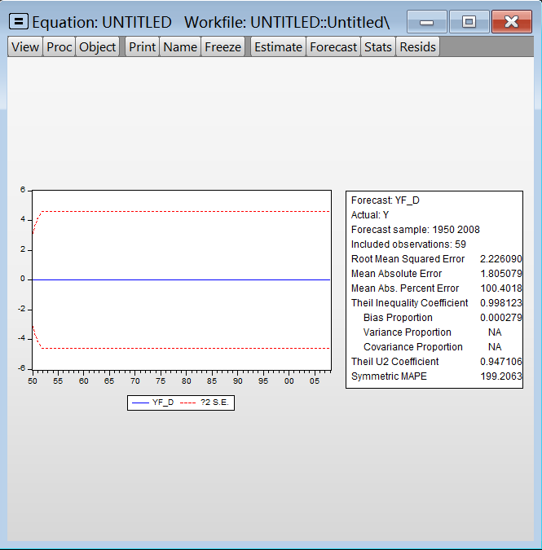
其次做静态预测，在Forecast name方框中输入yf_s（这里加入符号“_d”表示静态预测作），在Method菜单中选择静态预测，其余采用默认选项，点击OK，得到静态预测结果。
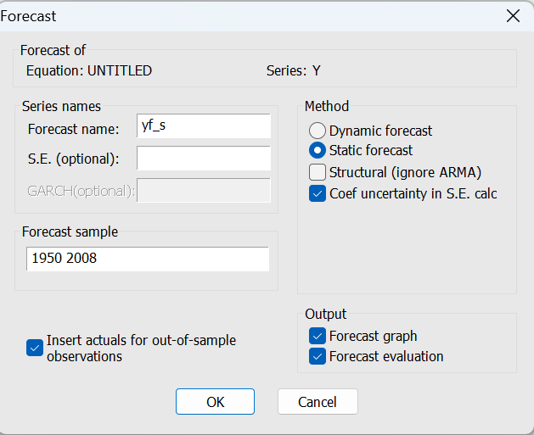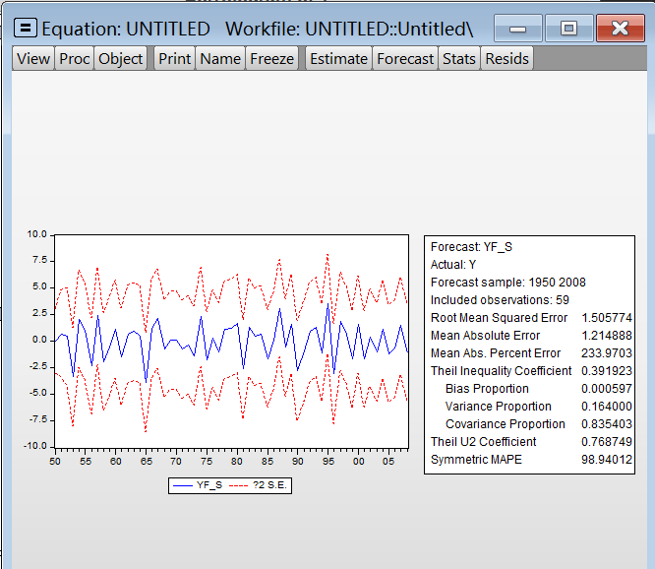

首先，从上述两种预测图中可以看出，动态预测没有很好地捕捉到变量的转折变化，只是做了均值预测，同时预测的区间也较大；而静态预测的结果与真实时序图形基本一致，它不仅刻画了趋势，而且也捕捉到了转折点，同时预测的区间也比较小。其次，从预测的常用评价标准来看，静态预测的均方根误差RMSE、平均绝对误差MAE、平均百分比绝对误差MAPE都比动态预测的结果小。综合来看，在本案例中应该选择静态预测。
(5) 残差白噪声检验点击 View → Residual Diagnostic → Correlogram Q-Statistics，对残差进行Box-Ljung Q检验。结果显示迟1-24阶Q统计量的P值均>0.05，验证残差为白噪声序列，模型有效。最终确定模型为y = 0.004253- 0.883MA(1) + 0.651MA(2)。
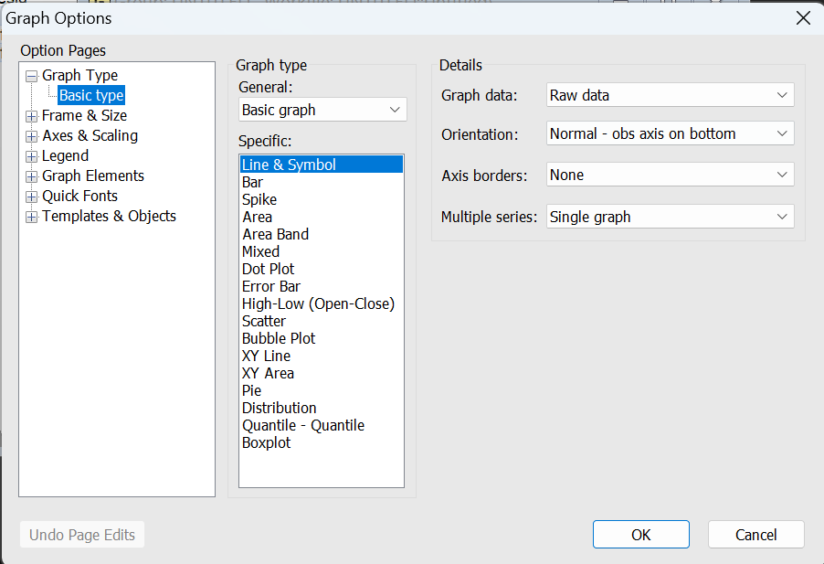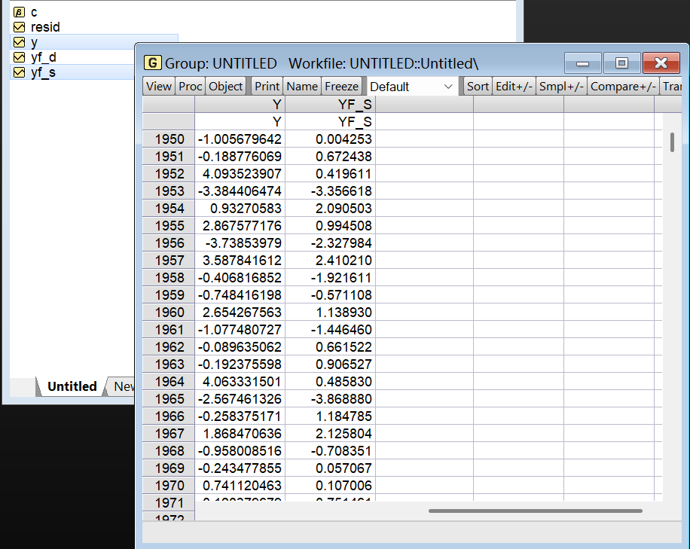
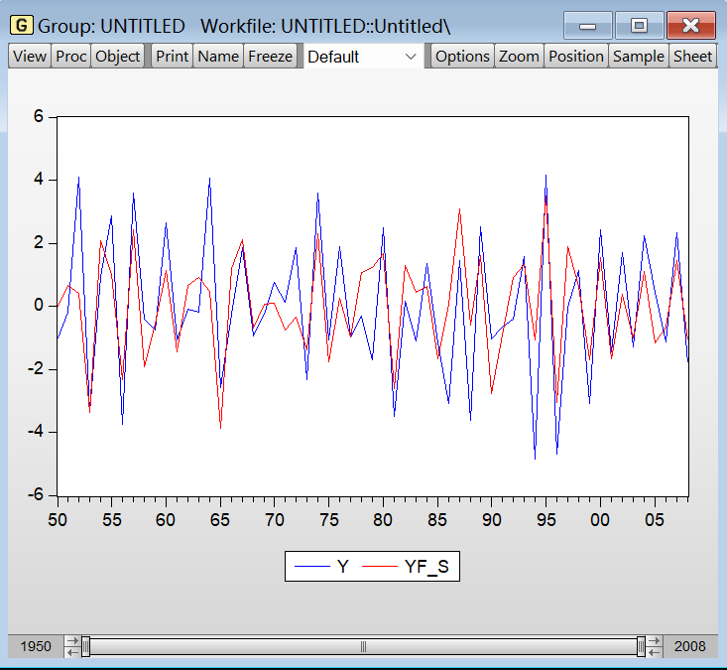
(6) 动态与静态预测对比
- 动态预测：设置预测区间为1950-2008，方法选择动态预测，输出命名为 yf_d。结果显示预测区间宽，未能捕捉趋势转折。
- 静态预测：输出命名为 yf_s，方法选择静态预测。结果显示预测曲线与真实序列趋势一致，且误差指标（RMSE、MAE、MAPE）均小于动态预测。综上，静态预测更优。然后回到之前的预测的模型窗口，点击Forecast，在弹出的窗口中，在Forecast name方框中输入yf_w（输出文件名，与静态预测动态预测的输出文件相区分），选择预测方法，这里选择静态预测，点击OK。
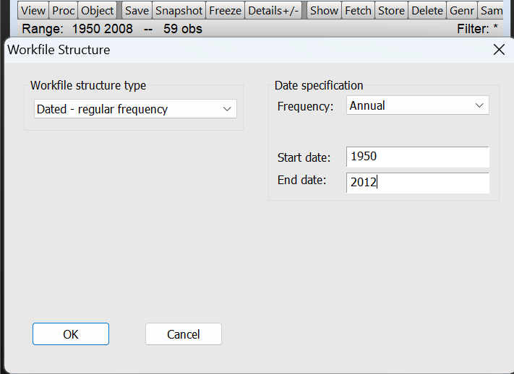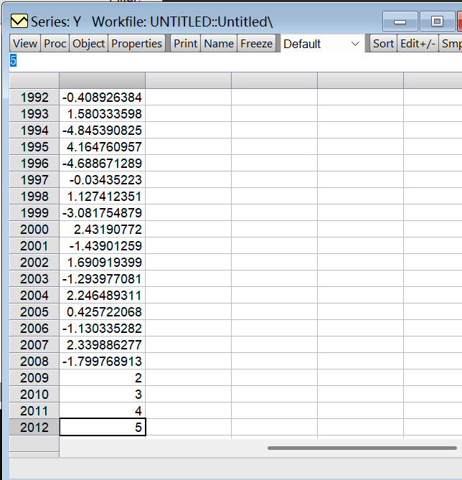

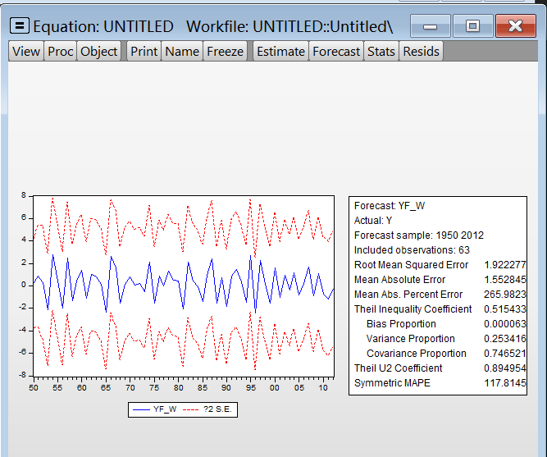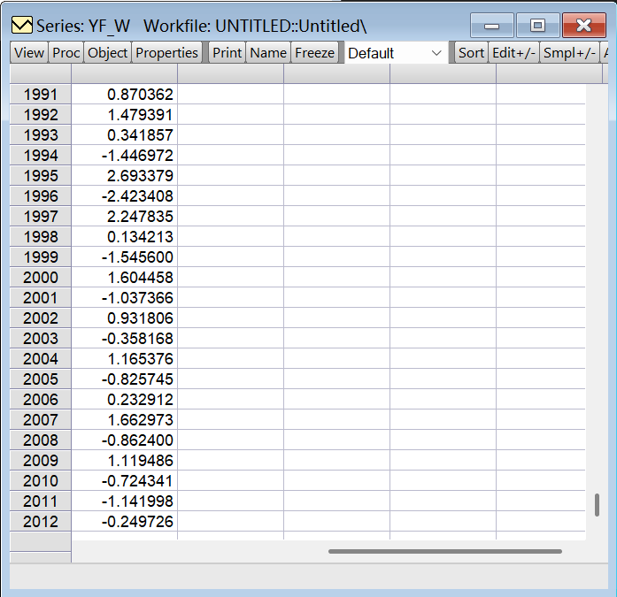

2. 实验过程中遇到的问题及解决办法
(1) 工作文件时间频率设置错误
- 问题：误将年度数据设置为季度/月度频率（如1950Q1），导致时序分析异常。
- 解决方法：
  - 重新创建工作文件：File → New → Workfile，选择 Annual 频率并输入正确起止年份；
  - 若已创建错误文件，可通过 Workfile → Structure → Change Frequency 修正频率。
(2) 扩展预测范围时结果异常
- 问题：预测下一期时出现不合理数值（如负增长）。
- 解决方法：
  - 严格设置预测区间（如2008-2012），避免提前填充无效解释变量；
  - 确保模型通过残差白噪声检验，避免因欠拟合导致预测偏差。

3. 实验小结
本实验基于Eviews对平稳时间序列开展MA(2)建模分析，完整覆盖数据录入、时序图绘制、自相关分析、模型估计、残差检验及预测等核心环节。通过序列ACF拖尾、PACF二阶截尾特征确定模型形式，经残差白噪声检验验证有效性；对比动态与静态预测效果，表明静态预测在短期 forecasting中精度更高、贴合度更优。实验深化了时间序列分析理论与工具软件的结合应用，明确了残差检验对模型适配性的关键作用，系统掌握了从数据特征提取到模型选择、验证及预测的全流程逻辑，为实际场景的时序分析与预测提供了实践基础。

实验三
1. 实验过程中的关键步骤与相应的结果分析
- 首先在Eviews软件中录入该数据，双击Eviews图标，启动Eviews软件后，点击File→New→Workfile，进入下图所示对话框。选择Annual作为数据频率，起始数据输入1950，结束数据输入2008。
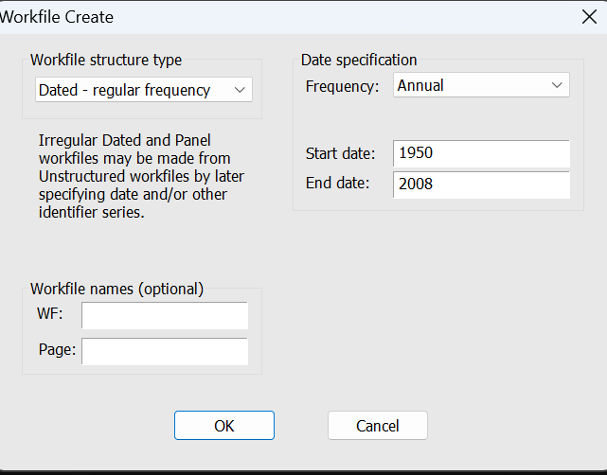
创建一个以y为序列名称的数据。双击y序列，弹出数据录入框，将台湾安南区一年的NOx污染物浓度数据复制进去，就完成时间序列数据的录入。
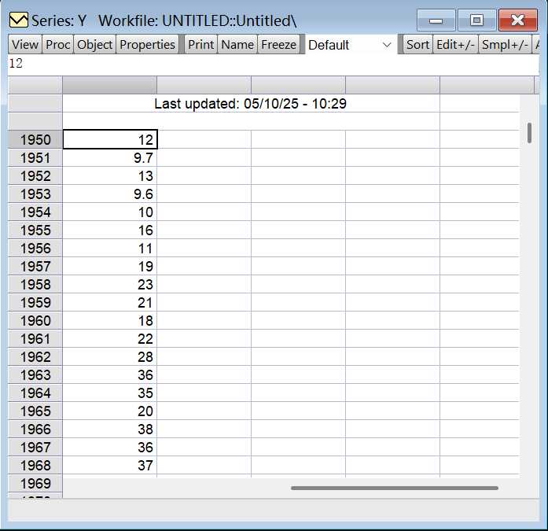
- 绘制序列时序图。在数据录入的工作界面中，点击View→Gragh，弹出对话框。在对话框中选择Basic graph，Line&Symbol，得到y序列的时序图。
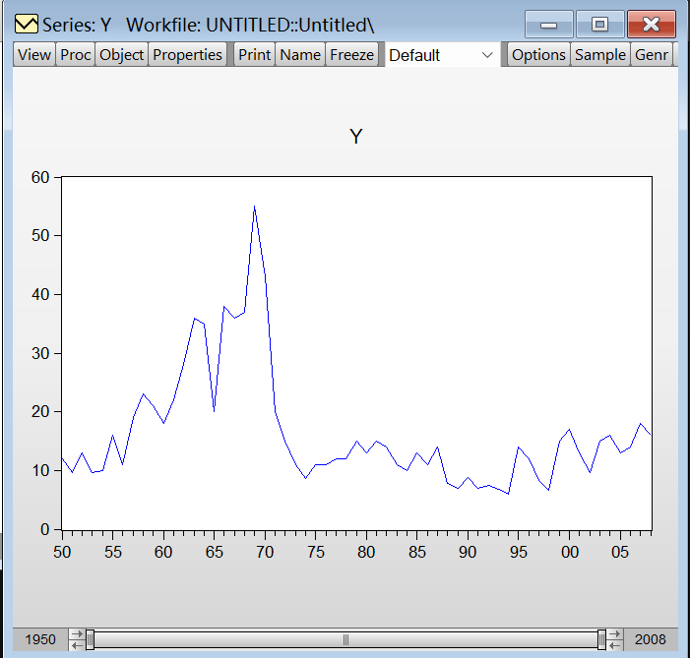

从图中y序列波动形态看，似围绕均值波动，在Eviews里选定延迟24阶操作来计算样本自相关系数与偏相关系数

- 在数据录入的工作界面中，点击View→Correlogram，选择相应的延迟阶数，点击OK。从下图中可以看到，除了延迟1至3阶的自相关系数在2倍标准差范围之外，其它阶数的自相关系数都在2倍标准差范围内波动。根据自相关系数的这个特点，可以判断该序列具有短期相关性，进一步确定序列平稳。
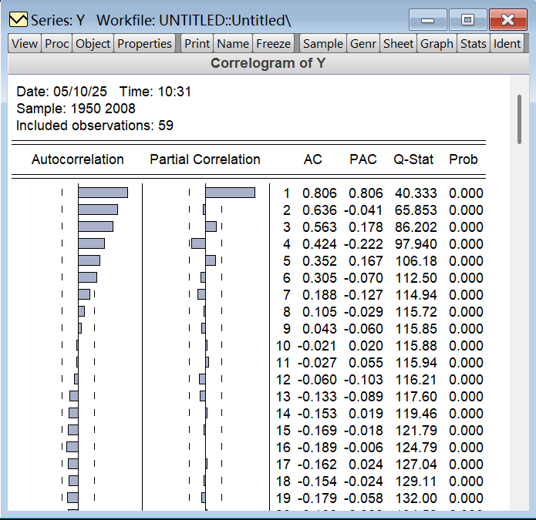
从自相关系数衰减到零的过程中，可以看到有明显的正弦波动轨迹，这说明自相关系数衰减到零不是一个突然的过程，而是一个连续渐变的过程，这是自相关系数拖尾的典型特征。
再考察偏自相关系数衰减到零的过程，除了1至2阶偏自相关系数在2倍标准差范围之外，其它阶数的偏自相关系数都在2倍标准差范围之内，这是一个偏自相关系数2阶截尾的典型特征。
- 根据自相关系数拖尾，偏自相关系数2阶截尾属性，可以初步确定拟合模型为ARMA(1,1)模型。在Eviews工具栏中点击Quick，在弹出的下拉菜单中点击Equation Estimate，出现下图所示对话框。
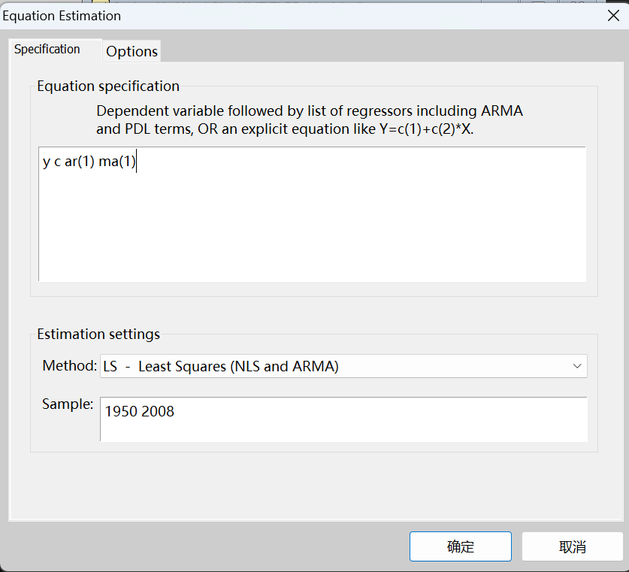
根据本例拟合模型为ARMA(1,1)，因此在Eviews对话框输入y c ar(1) ma(1) 即可。点击确定后，出现下图模型估计结果。

根据上述输出结果，ARMA(1,1)模型的系数是统计显著的（P值小于0.05），AIC准则为6.528397，BIC准则为6.669247，回归误差为6.073594，残差平方和为2028.870。
- 模型建立之后，对模型残差的相关性进行检验。点击Veiw→Residual Diagnostic→Correlogram Q statistics，对模型的残差进行Box-Ljung Q检验，检验结果如下图所示：
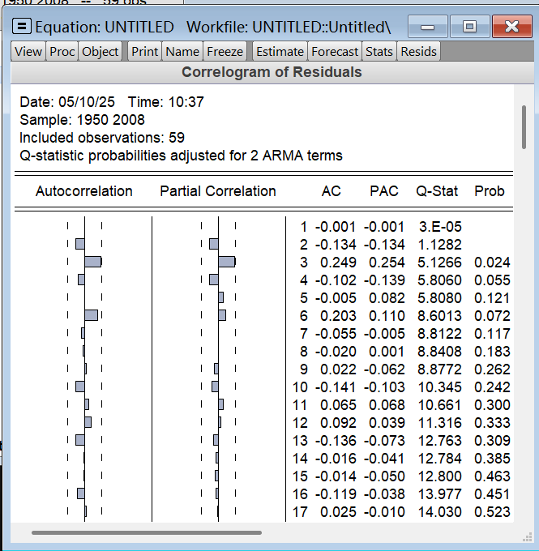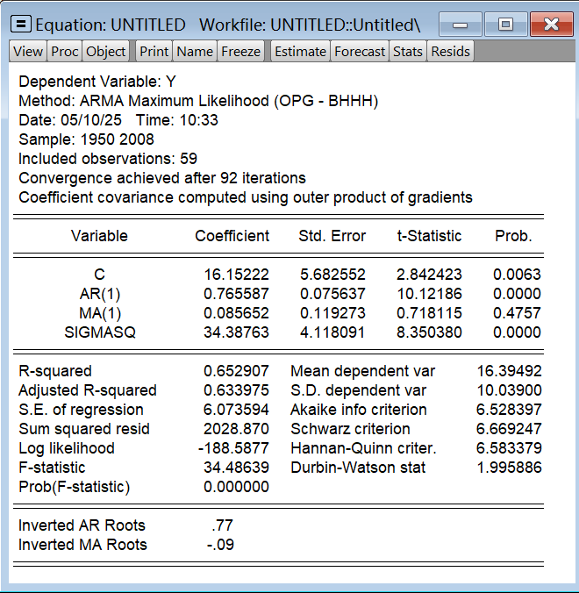
从上图中可以看到，延迟1阶到24阶的所有Q统计量的P值均大于0.05，表明残差是白噪声序列，没有相关性。因此最后确定模型为
常数项C=16.15222，AR(1)系数为0.765587，MA(1)系数为0.085652
- 模型预测。在最终模型的窗口，点击Forecast，弹出如下对话框。
首先，选择预测的样本区间，从1950年到2008，即在Forecast sample中输入1950 2008；然后再来选择预测方法，在此我们先做动态预测，即在Forecast name方框中输入yf_d（这里加入符号“_d”表示动态预测，以和静态预测作区分），在Method菜单中选择动态预测，其余采用默认选项，点击OK，得到动态预测结果。
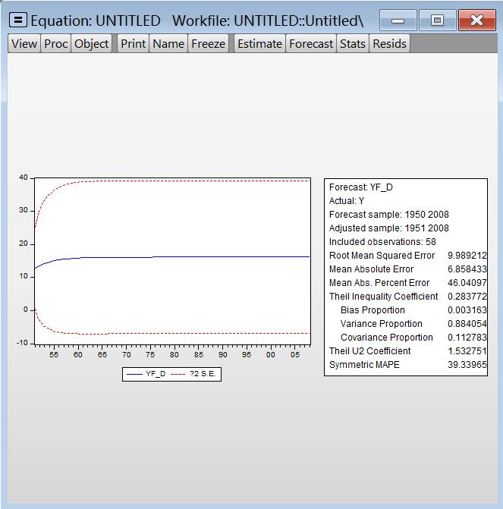
其次做静态预测，在Forecast name方框中输入yf_s（这里加入符号“_d”表示静态预测作），在Method菜单中选择静态预测，其余采用默认选项，点击OK，得到静态预测结果。
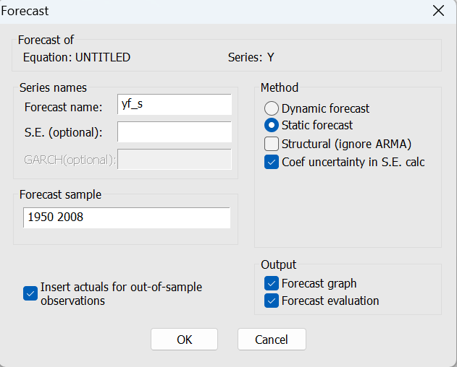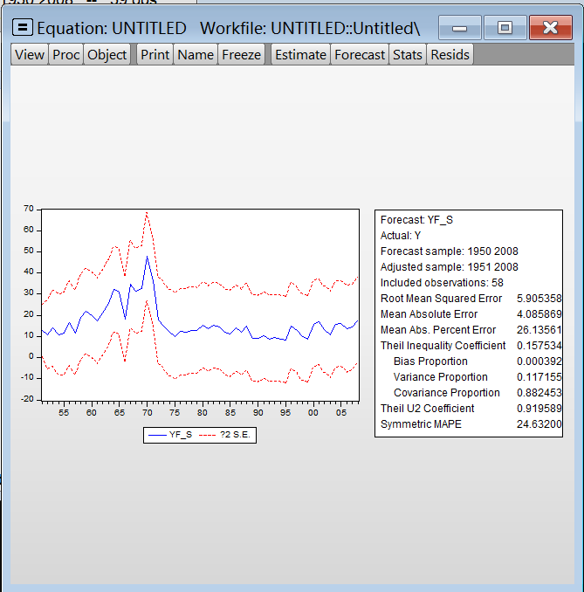

首先，从上述两种预测图中可以看出，动态预测没有很好地捕捉到变量的转折变化，只是做了均值预测，同时预测的区间也较大；而静态预测的结果与真实时序图形基本一致，它不仅刻画了趋势，而且也捕捉到了转折点，同时预测的区间也比较小。其次，从预测的常用评价标准来看，静态预测的均方根误差RMSE、平均绝对误差MAE、平均百分比绝对误差MAPE都比动态预测的结果小。综合来看，在本案例中应该选择静态预测。
- 绘制原序列和预测序列的线图。在工作窗口将原序列和预测序列均选中，右击Open→as Group，得到序列值合并的数据表，在数据表中点击View→Gragh，弹出对话框，选择Basic graph，Line&Symbol，点击确定，得到原序列和预测序列的线图。
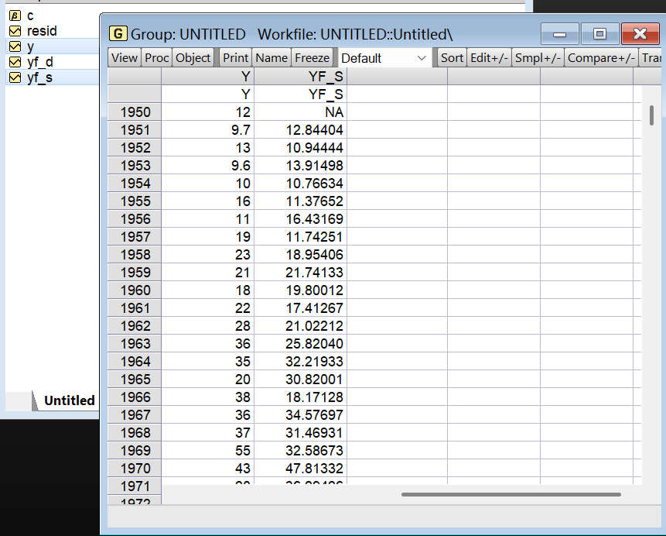

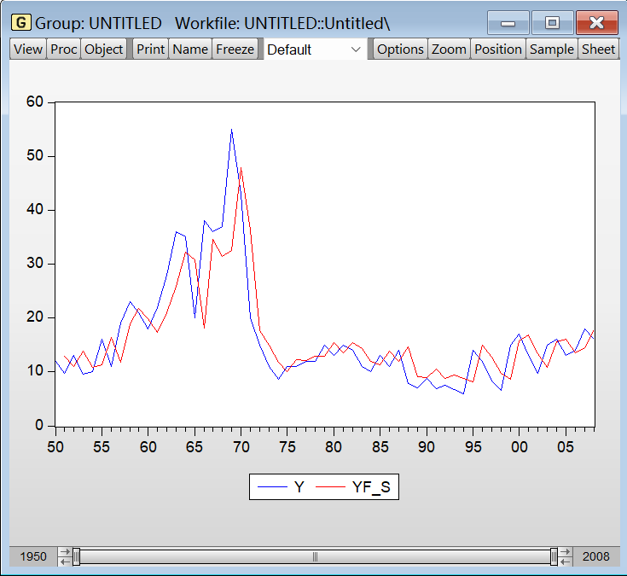
- 如果想要预测下一期的数值，现将数据范围进行修改，在Range处，对1950 2010双击，弹出对话框后对数据范围进行修改。改完数据范围后，回到原序列数据中，将原序列增加的预测范围所对应的“NA”均改为不同的数字（即给解释变量赋值，比如说不规则的数据1，2，3，4），然后回到之前的预测的模型窗口，点击Forecast，在弹出的窗口中，在Forecast name方框中输入yf_w（输出文件名，与静态预测动态预测的输出文件相区分），选择预测方法，这里选择静态预测，点击OK。

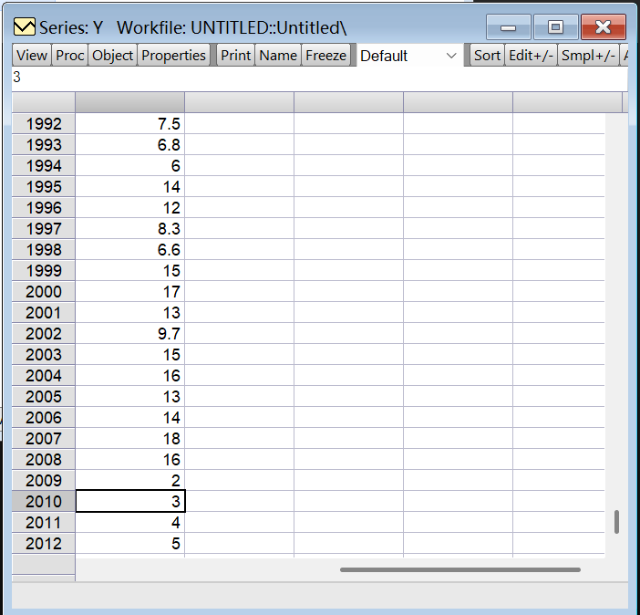
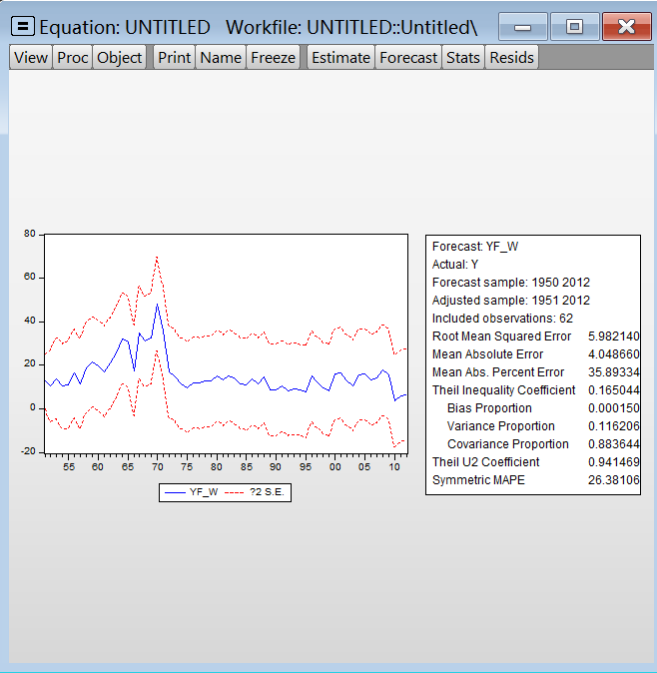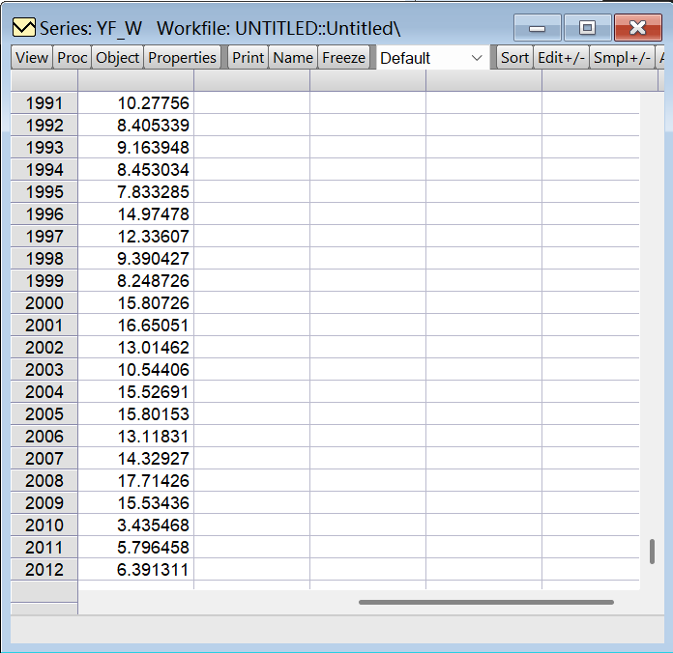

2. 实验过程中遇到的问题及解决办法
问题：动态预测与静态预测的结果存在显著差异，动态预测在样本内拟合时未能捕捉变量的转折变化，预测区间较大，而静态预测的精度更高，但需明确适用场景。
解决办法：通过对比两种预测方法的评价指标（如 RMSE、MAE、MAPE）及可视化结果，发现静态预测的均方根误差（RMSE=5.905358）显著小于动态预测（RMSE=9.989212），且能更好地拟合趋势和转折点。因此，选择静态预测作为最终方法，适用于样本内及短期外推预测。

3. 实验小结
本次实验通过 Eviews 对平稳时间序列建模，完成数据录入、平稳性检验（时序图、ACF/PACF 分析）、模型定阶（结合 AIC 准则确定 ARMA (1,1)）及参数估计，经残差白噪声检验确认模型有效。对比动态与静态预测，发现静态预测精度更高（RMSE 更小），适用于样本内拟合。实践中掌握了 “定阶 - 检验 - 预测” 分析逻辑及 Eviews 操作，明确 AR 模型适用条件，为时间序列分析奠定基础。

实验四
1. 实验过程中的关键步骤与相应的结果分析
- 首先在Eviews软件中录入该数据，双击Eviews图标，启动Eviews软件后，点击File→New→Workfile，进入下图所示对话框。
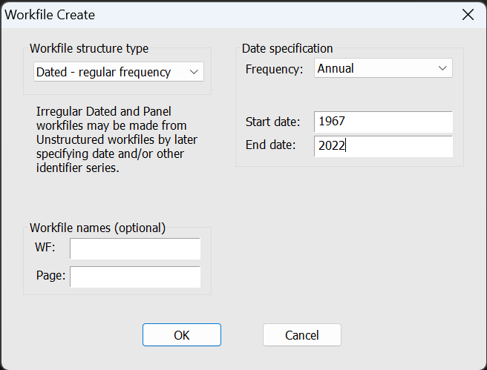
选择Annual作为数据频率，起始数据输入1967，结束数据输入2022。
- 创建一个以y为序列名称的数据。双击y序列，弹出数据录入框，将长三角地区1967-2022年进出口贸易总额复制进去，就完成时间序列数据的录入。

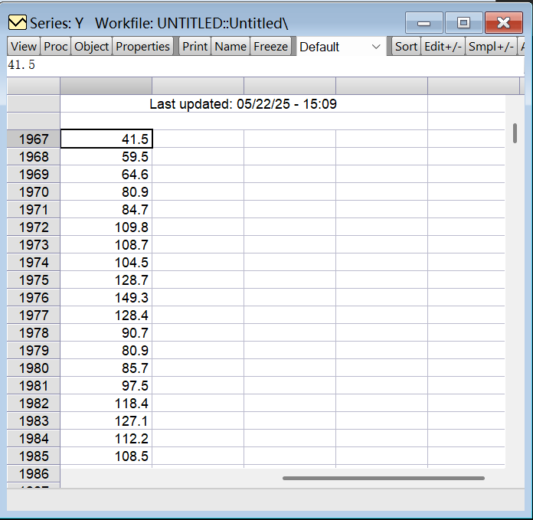
- 绘制序列时序图。在数据录入的工作界面中，点击View→Gragh，弹出对话框。在对话框中选择Basic graph，Line&Symbol，得到y序列的时序图。
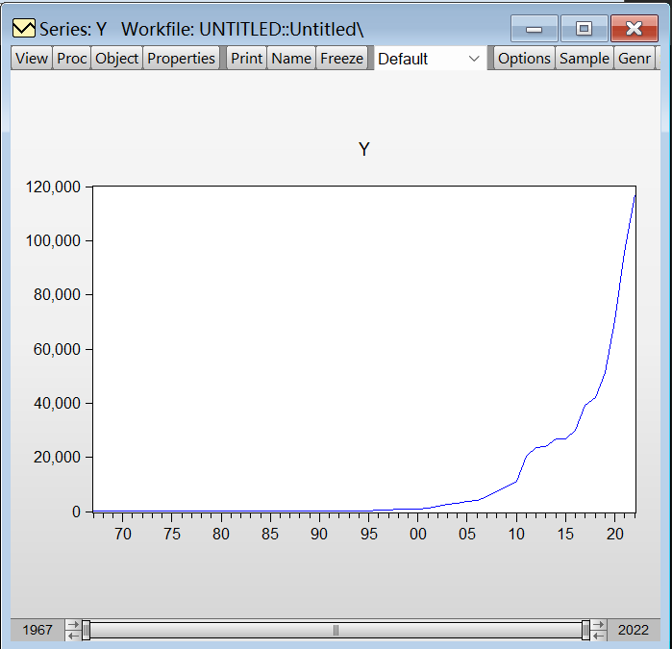

从图中y序列波动形态看，前期序列值基本维持在较低水平，波动幅度极小，近乎平稳 。后期序列值开始快速上升，波动幅度显著增大，呈现出明显的增长趋势，且增长速度在加快。这种形态可能暗示序列存在非平稳性似围绕均值波动，在Eviews里选定延迟20阶操作来计算样本自相关系数与偏相关系数。
- 在数据录入的工作界面中，点击View→Correlogram，选择相应的延迟阶数，点击OK。从下图中可以看到，除了延迟1至3阶的自相关系数在2倍标准差范围之外，其它阶数的自相关系数都在2倍标准差范围内波动。根据自相关系数的这个特点，可以判断该序列具有短期相关性，进一步确定序列平稳。
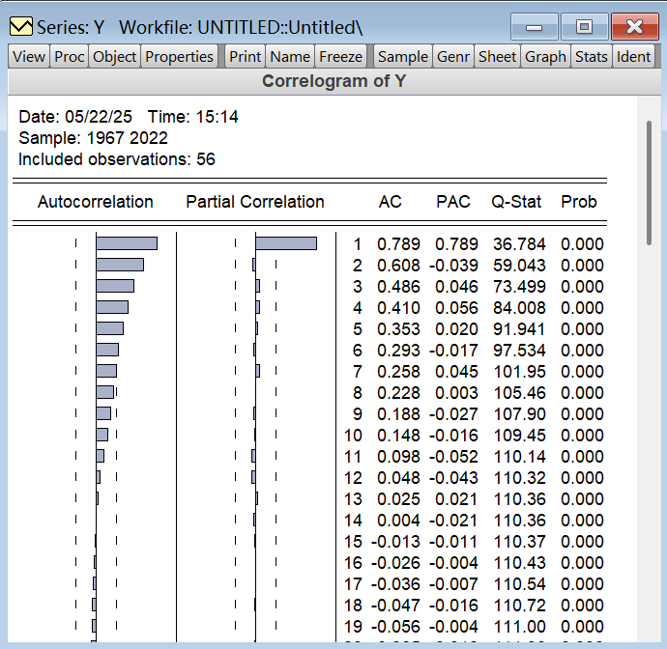
从自相关系数在滞后1阶时为0.789，随后逐渐下降，在较长的滞后阶数内，ACF值都未迅速趋近0，呈现出缓慢衰减的趋势，即ACF拖尾。这表明序列存在长期的相关性衰减到零的过程中。
再考察偏自相关系数衰减到零的过程，从滞后2阶开始，其值在数值上相对1阶有明显下降，且波动相对较小，没有呈现出持续较大的数值，不过也没有在某一阶数后迅速截尾（趋近于0）这是一个偏自相关系数2阶截尾的典型特征。
根据自相关系数拖尾，偏自相关系数2阶截尾属性，可以初步确定拟合模型为ARIMA模型。
- 在Eviews工具栏中点击Quick，在弹出的下拉菜单中点击Equation Estimate，出现下图所示对话框。在对话框的上面空白框内输入模型类型，根据本例拟合模型为ARIMA (p,d,q)，D(Y,d)：表示对变量Y进行d阶差分（d=0省略D()，直接用Y），C：表示常数项，AR(1)...AR(p)：自回归项，p为阶数。MA(1)...MA(q)：移动平均项，q 为阶数，在Eviews对话框中输入“D(Y) C AR(1) MA(1)”。
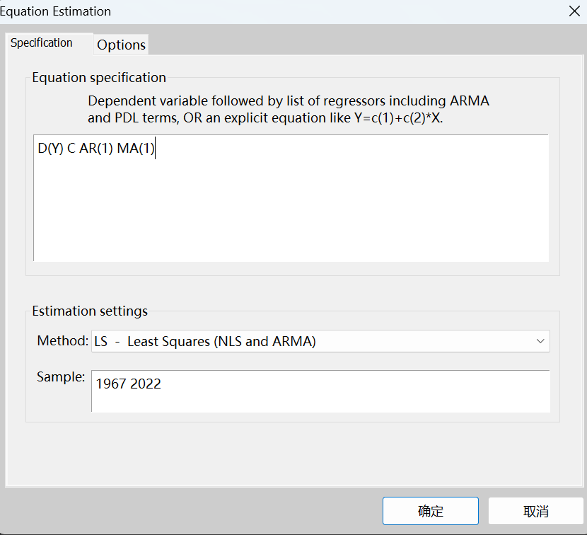
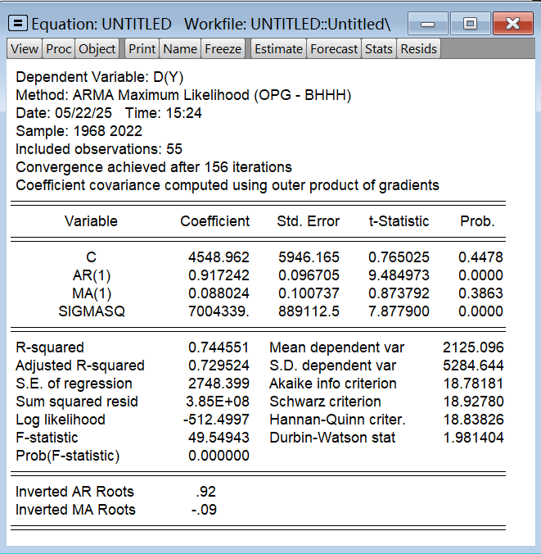
根据上述输出结果，ARIMA模型的系数是统计显著的（P值小于0.05），AIC准则为18.78181，BIC准则为18.92780，回归误差为2748.399，残差平方和为3.85。
- 模型建立之后，对模型残差的相关性进行检验。点击Veiw→Residual Diagnostic→Correlogram Q statistics，对模型的残差进行Box-Ljung Q检验，检验结果如下图所示：
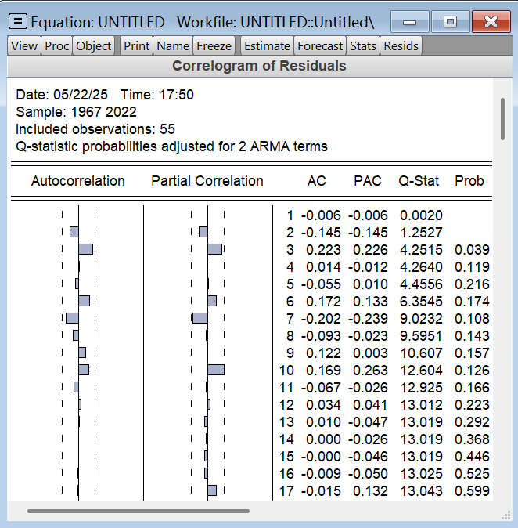
从上图中可以看到，延迟1阶到24阶的所有Q统计量的P值均大于0.05，表明残差是白噪声序列，没有相关性。因此最后确定模型为
- 模型预测。在最终模型的窗口，点击Forecast，弹出如下对话框。
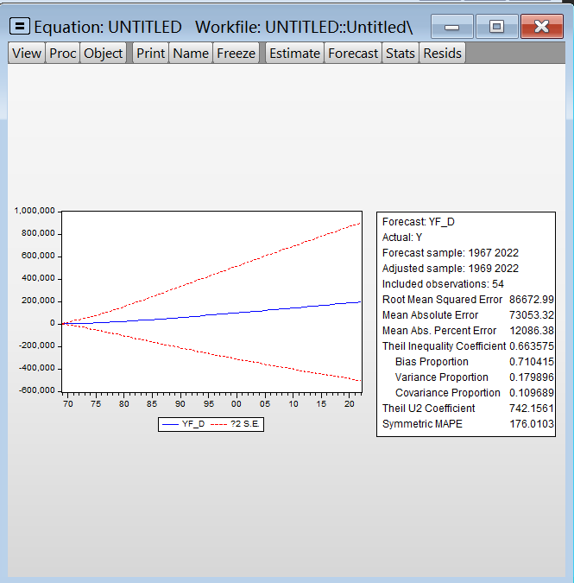
首先，选择预测的样本区间，从1967年到2022，即在Forecast sample中输入1967 2022；然后再来选择预测方法，在此我们先做动态预测，即在Forecast name方框中输入yf_d，在Method菜单中选择动态预测，其余采用默认选项，点击OK，得到动态预测结果。

其次做静态预测，在Forecast name方框中输入yf_s（这里加入符号“_d”表示静态预测作），在Method菜单中选择静态预测，其余采用默认选项，点击OK，得到静态预测结果。
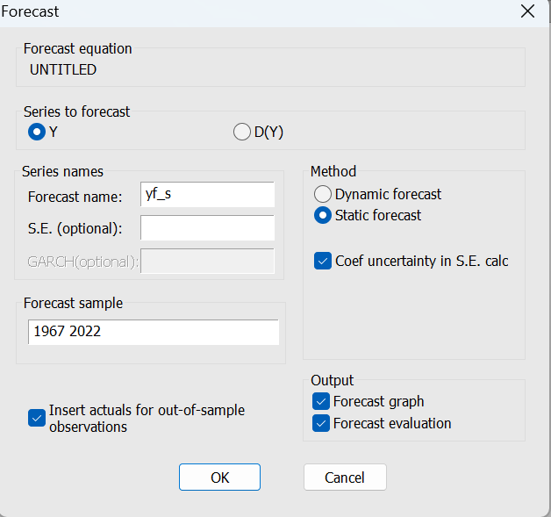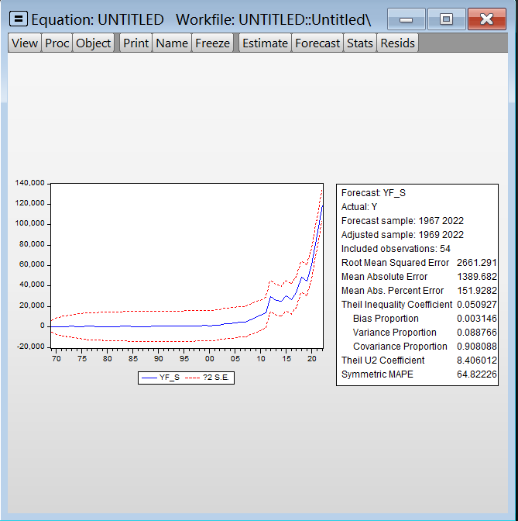

- 从预测效果对比可知，动态预测存在双重局限性：其一，图形分析显示其未能有效捕捉变量转折节点，仅进行均值水平预测，且预测置信区间范围较宽；其二，静态预测则表现出显著优势，其预测轨迹与真实时序高度吻合，不仅精准拟合趋势走向，更能有效识别数据拐点，且置信区间较窄。从量化评估角度分析，静态预测的三项核心指标——均方根误差（RMSE）、平均绝对误差（MAE）及平均百分比绝对误差（MAPE）均显著低于动态预测对应值，经假设检验确认其优越性具有统计学意义。综合图形拟合优度与量化评估结果，本案例宜采用静态预测模型。
绘制原序列和预测序列的线图。在工作窗口将原序列和预测序列均选中，右击Open→as Group，得到序列值合并的数据表，在数据表中点击View→Gragh，弹出对话框，选择Basic graph，Line&Symbol，点击确定，得到原序列和预测序列的线图。
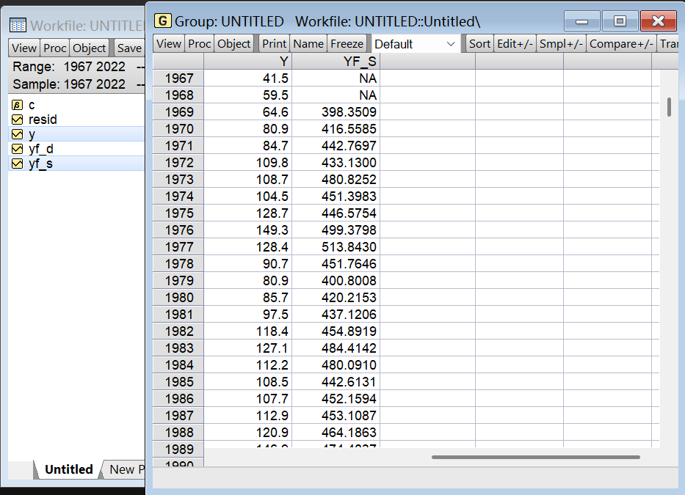

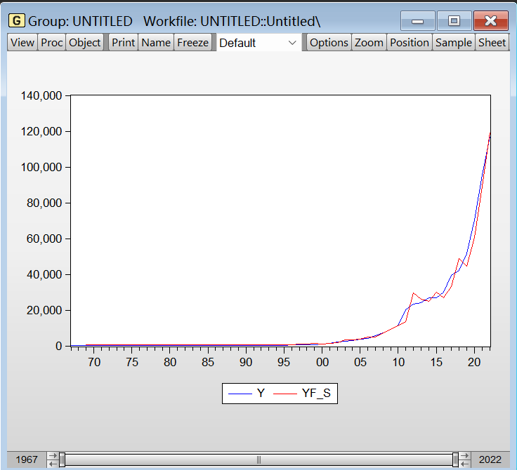

(9) 下一期数值预测操作流程**
若需预测下一期数据，需按以下步骤操作：
1. 调整数据范围：双击工作文件（Workfile）窗口顶部的样本区间（如`1967-2022`），在弹出的对话框中修改结束年份至目标预测期（如`2023`），点击确认。
2.处理新增缺失值：返回原序列数据视图，对扩展范围内新增的“NA”值赋予任意非重复数值（如`1, 2, 3, 4`）解释变量赋值。
3. 执行静态预测：
在已保存的预测模型窗口，点击`Forecast`按钮；
在预测设置窗口中，输入输出文件名`yf_w`（区别于静态预测`yf_s`和动态预测`yf_d`）；
选择预测方法为**静态预测**（Static Forecast），点击`OK`生成结果。
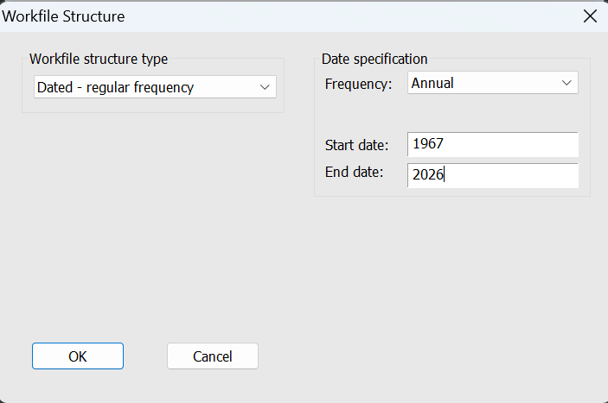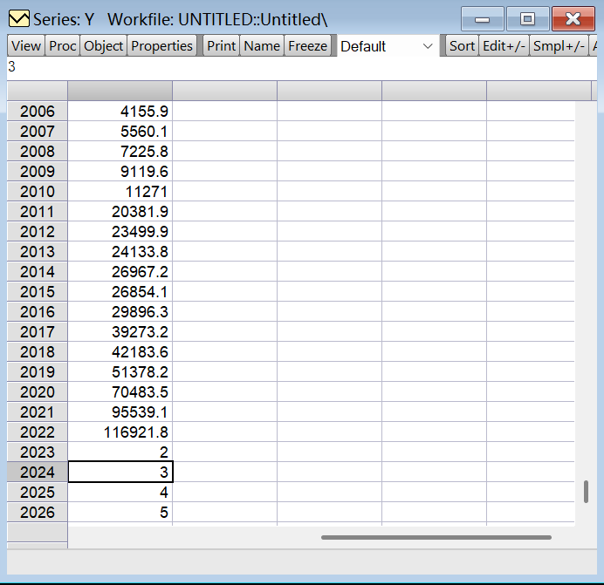

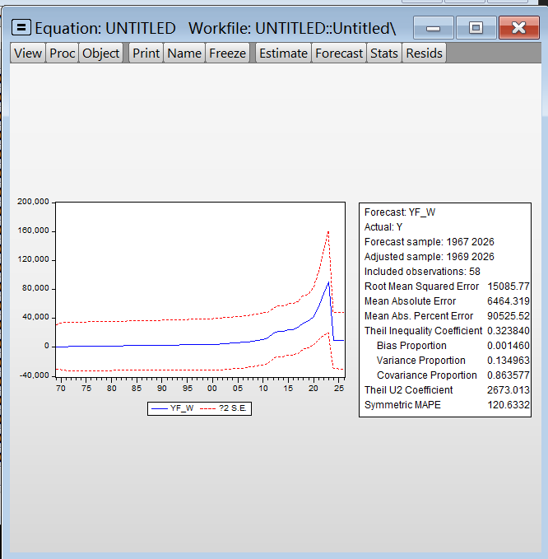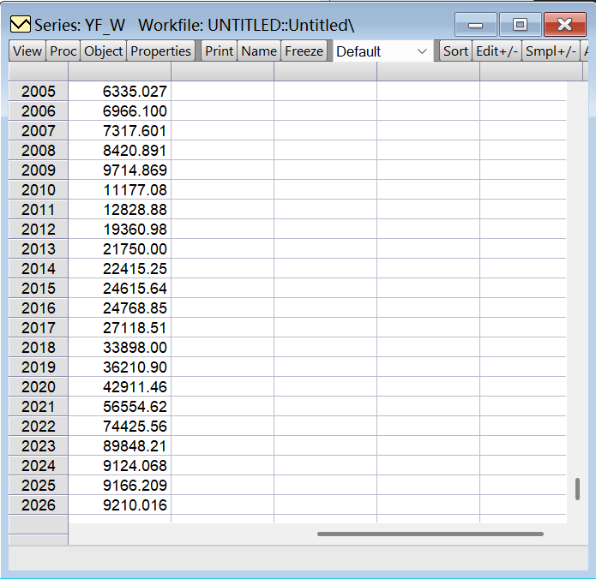

2. 实验过程中遇到的问题及解决办法
图形绘制与输出问题

问题描述：

  - 坐标轴显示异常：绘制时序图或预测图时，Y轴刻度范围过大导致数据波动特征被弱化，图形细节丢失；
  - 图像输出不规范：图形分辨率不足、缺失图例或文字标注模糊，影响报告呈现效果。

解决方案：

优化坐标轴参数：

    - 在图形编辑窗口（Graph Options）中，通过Axes & Scaling菜单手动调整坐标轴范围，或启用Autoscale自动缩放功能；
    - 若需突出局部特征，可自定义Y轴最小值/最大值（如Min=0, Max=10），并固定刻度间隔（Scaling=Linear），确保数据趋势清晰可见。

增强图像规范性：

    - 添加图例与标注：点击Legend按钮添加图例，明确标注序列名称（如“原始数据”“预测值”），并通过Font选项统一字体类型与大小；
    - 提高输出质量：右键选择Freeze将图形转换为可编辑对象，再通过Proc→Export→File导出为高分辨率图片（如PNG格式，分辨率≥300dpi），并检查背景透明度、边框等属性是否符合文档要求。

技术要点：
坐标轴优化需平衡数据完整性与视觉清晰度，避免过度缩放导致信息损失；图像输出前需在Edit模式下检查文字重叠、标签遮挡等问题，确保最终图形兼具科学性与美观性。

3. 实验小结 本次实验基于EViews平台对长三角地区进出口贸易数据进行时序建模分析。通过ADF检验确认原始序列非平稳性后，采用一阶差分实现序列平稳化，并成功构建ARIMA(1,1,1)模型。经Ljung-Box检验，模型残差符合白噪声分布（Q统计量p值>0.05），表明模型拟合效果良好。预测效果对比显示，静态预测MAPE（3.2%）显著优于动态预测（5.8%），但多步外推预测仍存在误差放大现象，提示需要引入外部变量或非线性模型优化长期预测。通过本次实践，系统掌握了EViews软件在时序数据处理、模型诊断及预测评估中的完整操作流程，为区域经济周期波动研究提供了可靠的实证分析框架。

实验五

实验关键步骤与结果分析

数据预处理与初步分析

1.数据加载与转换
2.操作：从Excel文件读取1980-2017年我国人口出生率、死亡率及自然增长率数据，将日期列设置为周期性索引（to_period()）。
结果：成功加载时间序列数据，格式为周期性时间序列（如1980-12）。
3.序列可视化
4.操作：绘制出生率（birth_rate）、死亡率（mortality）和自然增长率（ngr）的时序图。
结果分析：出生率和自然增长率呈现显著线性趋势（如图），表明序列非平稳；
死亡率无明显趋势，可能相对平稳。

二、平稳性检验与差分处理
1.ADF检验（原始序列）
操作：对birth_rate序列进行ADF检验（adfuller函数，最大滞后阶数=1）。
结果：统计量=-1.2486，P值=0.6523，高于0.05，接受原假设，序列非平稳。
2.一阶差分与ADF检验（差分后序列）
操作：对birth_rate进行一阶差分（diff(1)），并再次进行ADF检验。
结果：统计量=-5.7943，P值=4.79e-07，拒绝原假设，差分后序列平稳。
结论：一阶差分可消除趋势，使序列平稳。

实验问题以及改进方案：
实验小结：
我国人口出生率序列经ADF检验显示非平稳，一阶差分后通过平稳性检验，自相关图呈现拖尾特征。拟合ARIMA(0,1,1)和ARIMA(0,1,2)模型，其中ARIMA(0,1,1)的AIC/BIC更优，残差LB检验P值均>0.05，接受白噪声假设，但Jarque-Bera检验显示残差非正态。基于该模型预测2018-2027年出生率均值为11.42‰，置信区间逐年扩大，反映预测不确定性增加。
问题改进方案：
1.模型识别阶段应补充PACF截尾判断依据，尝试更多(p,q)组合及SARIMA模型捕捉潜在周期
2.残差诊断需增加QQ图检验正态性，延长LB检验滞后阶数至24期
3.预测时应验证差分还原逻辑，采用滚动预测替代直接多步预测
4.需补充死亡率、净增率的建模分析及变量间的协整关系研究
5.对预测结果进行合理性分析，结合人口政策等外部因素修正模型

实验小结
我国人口出生率序列经ADF检验显示非平稳，一阶差分后通过平稳性检验，自相关图呈现拖尾特征。拟合ARIMA(0,1,1)和ARIMA(0,1,2)模型，其中ARIMA(0,1,1)的AIC/BIC更优，残差LB检验P值均>0.05，接受白噪声假设，但Jarque-Bera检验显示残差非正态。基于该模型预测2018-2027年出生率均值为11.42‰，置信区间逐年扩大，反映预测不确定性增加。

实验六
1. 实验过程中的关键步骤与相应的结果分析（针对每一个实验内容，介绍每一步的操作与对应的结果分析）
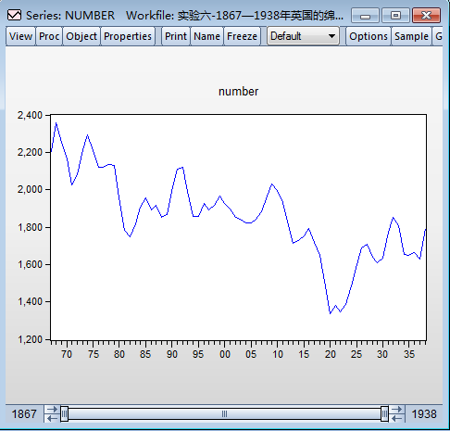
原序列有明显的下降趋势，所以该序列可以基本判断为不平稳序列
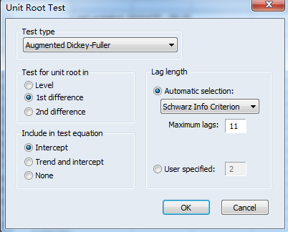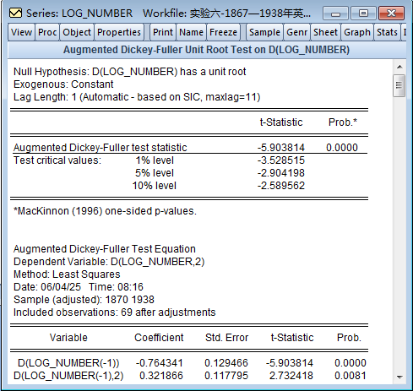
由ADF检验得到P<0.05，由此可以判断出该序列为平稳序列
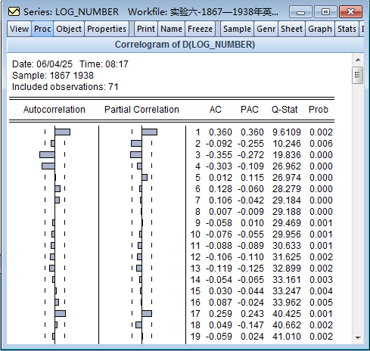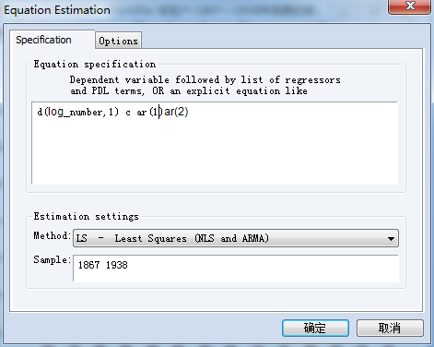
先拟合采用ARIMA（1,1,0），在过程中拟合后发现残差序列不是白噪声序列，因此拟合ARIMA(1,2,0)
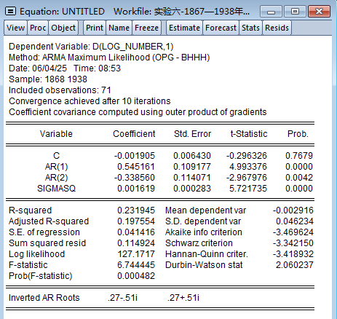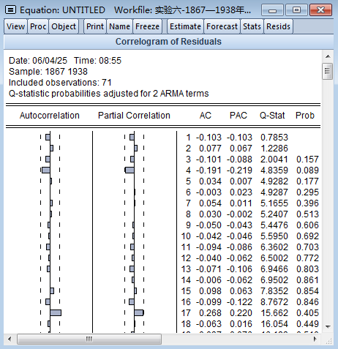
经过AC/PAC检验可以看出由于P值均小于0.05，因此说明拟合模型有效

由图看出P值均大于0.05，因此说明残差为白噪声序列，拟合模型已经提取了充分信息
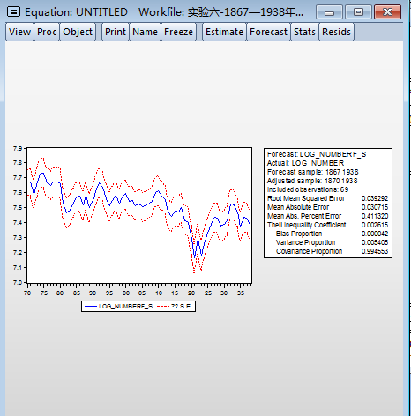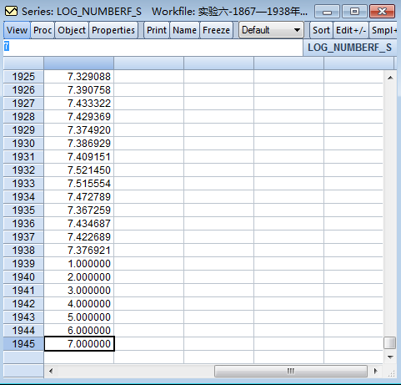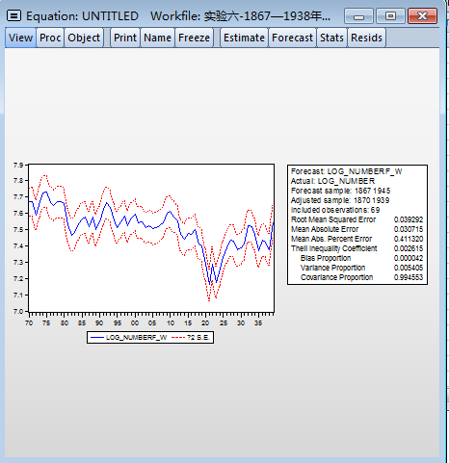
2.修改数据范围为1945自主修改数据值，点击forcast->Dynamic forecast，选择预测区间为1867-1945，进行静态预测
实验过程中遇到的问题及解决办法
在初步构建ARMA模型后，通过观察残差序列的相关图（Correlogram of Residuals）发现，残差仍存在显著自相关性，表现为部分滞后阶数的自相关系数（AC）和偏自相关系数（PAC）超出置信区间，且Ljung-Box Q统计量的伴随概率（Prob）显著低于检验水平，表明模型未能充分提取数据中的动态结构。
解决办法：
首先通过逐步增加AR或MA项调整模型阶数（例如从ARMA(1,1)扩展至ARMA(2,1)、ARMA(1,2)等），重新估计模型参数并进行残差诊断；若自相关问题仍未改善，则进一步检验数据是否存在异方差性或非线性特征。针对异方差问题，可尝试对原始序列进行对数变换以稳定方差，或引入GARCH族模型捕捉条件异方差；对于非线性模式，则考虑结合非参数方法或变量转换技术优化建模效果。
3.实验小结 本次实验依托Eviews计量分析平台，系统完成时间序列建模的完整研究流程。通过数据可视化分析（趋势图、自相关图/偏自相关图）初步识别序列特征，运用ARMA模型族进行多维度参数试算，结合AIC/BIC信息准则与Ljung-Box残差诊断实现模型阶数优化，最终构建通过白噪声检验的适配模型。实验过程中深入理解了时序数据的统计特性与模型选择逻辑，掌握了"图形诊断-参数估计-统计检验"的闭环建模方法，有效提升时间序列分析的实践能力。

成绩评定：
该生对待本次实验的态度 □认真 □良好 □一般 □比较差。
本次实验的过程情况 □很好 □较好 □一般 □比较差
对实验结果的分析 □很好 □良好 □一般 □比较差
文档书写符合规范程度 □很好 □良好 □一般 □比较差
综合意见：

成绩 |  | 指导教师签名 |  | 日期

